**T.C**

**GÖKSUN KAYMAKAMLIĞI**

**ÇARDAK İLK/ ORTA OKULU MÜDÜRLÜĞÜ**

**2024-2028 STRATEJİK PLANI**

**T.C**

**GÖKSUN KAYMAKAMLIĞI**

**Çardak İlk/Ortaokulu Müdürlüğü**

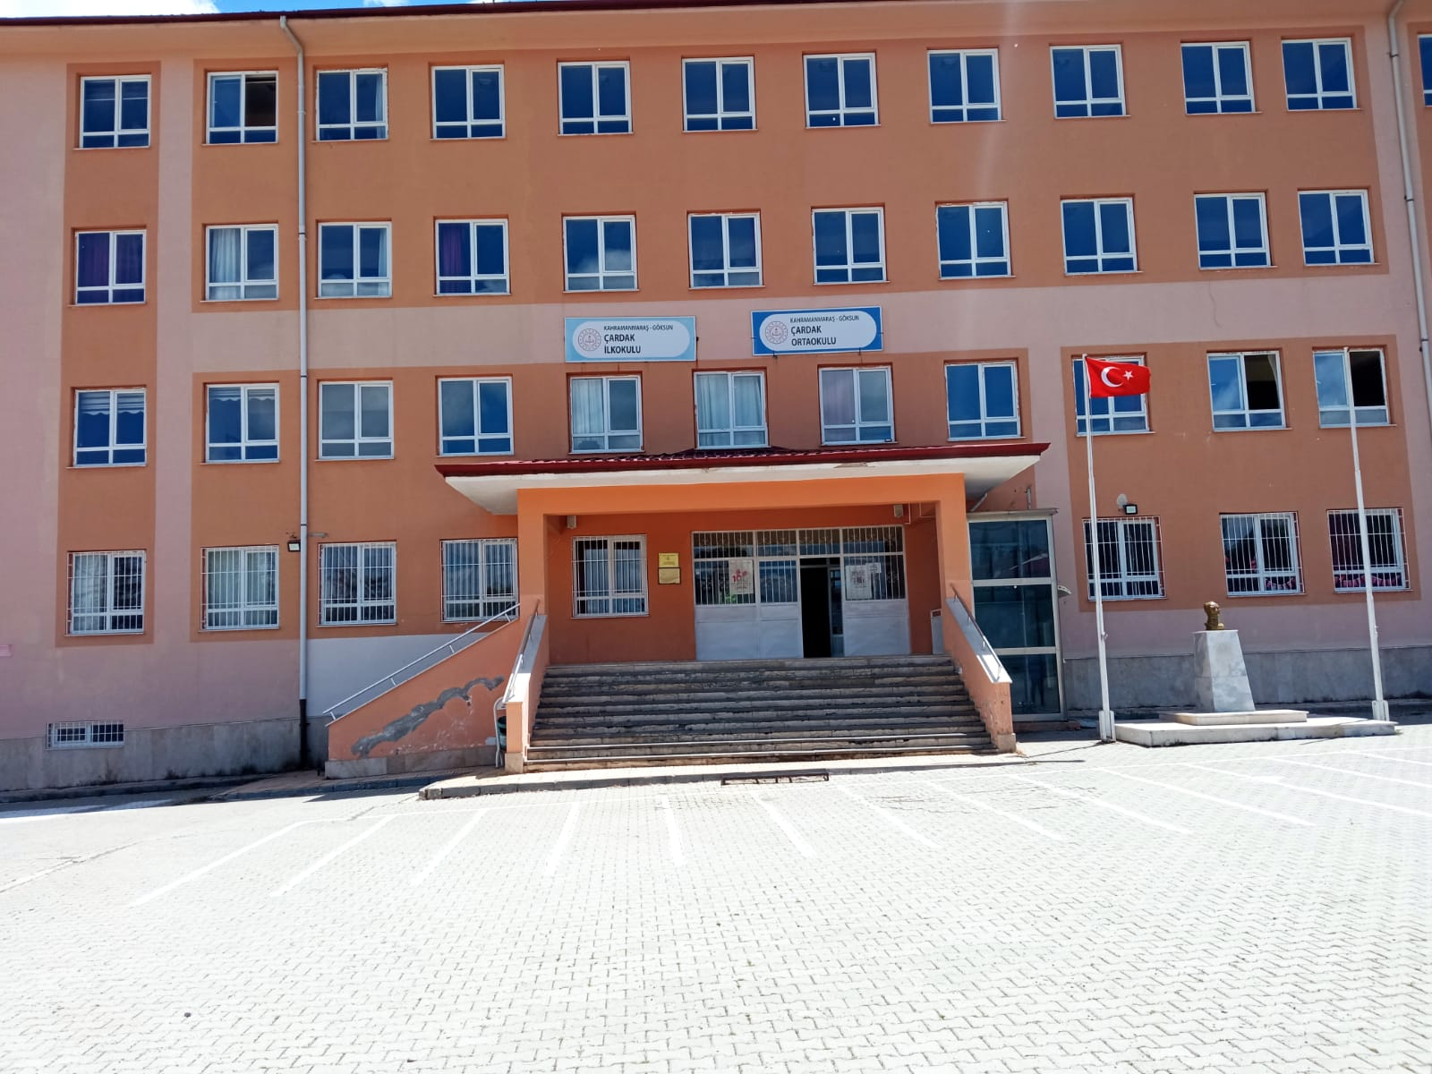

**2024-2028**

**STRATEJİK PLANI**

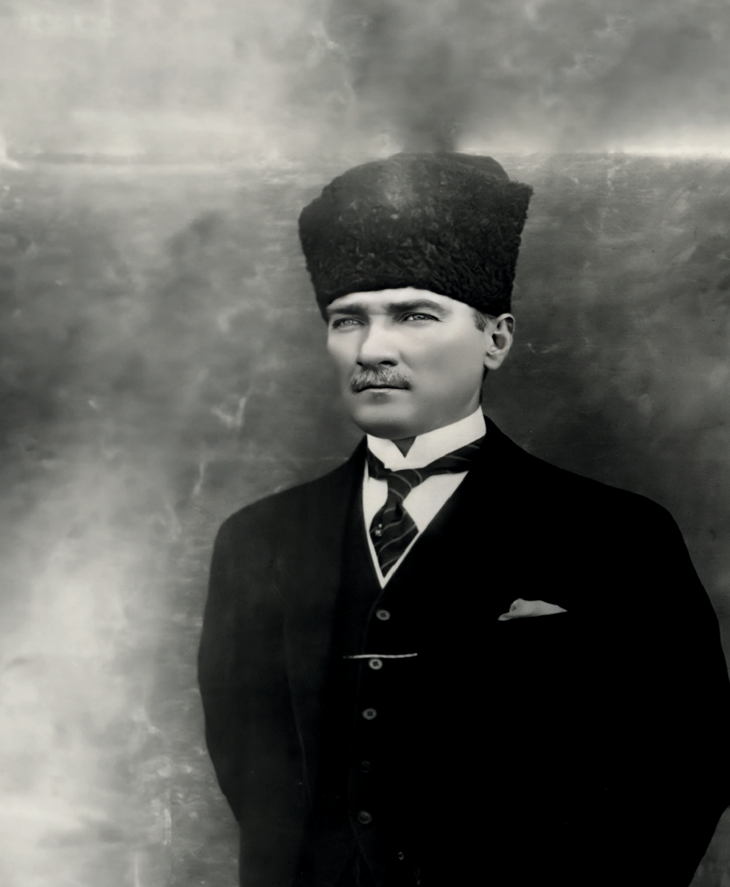

“Milli Eğitim'in gayesi; memlekete ahlâklı, karakterli, cumhuriyetçi, inkılâpçı, olumlu, atılgan, başladığı işleri başarabilecek kabiliyette, dürüst, düşünceli, iradeli, hayatta rastlayacağı engelleri aşmaya kudretli, karakter sahibi genç yetiştirmektir. Bunun için de öğretim programları ve sistemleri ona göre düzenlenmelidir. (1923)”

|  |
| --- |
| Mustafa Kemal ATATÜRK  **http://www.msgsl.com/wp-content/uploads/2011/12/Atat%C3%BCrk-imza.jpg** |

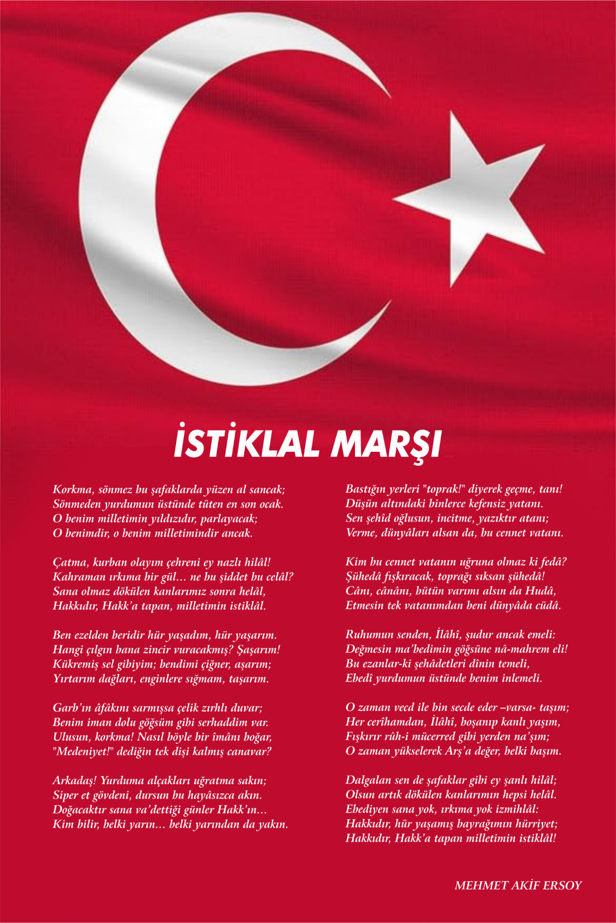

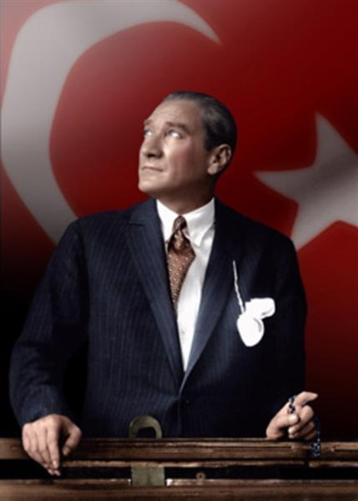

**ATATÜRK'ÜN GENÇLİĞE HİTABESİ**

        Ey Türk gençliği! Birinci vazifen, Türk istiklâlini, Türk cumhuriyetini, ilelebet, muhafaza ve müdafaa etmektir.

        Mevcudiyetinin ve istikbalinin yegâne temeli budur. Bu temel, senin, en kıymetli hazinendir. İstikbalde dahi, seni, bu hazineden, mahrum etmek isteyecek, dâhilî ve haricî, bedhahların olacaktır. Bir gün, istiklâl ve cumhuriyeti müdafaa mecburiyetine düşersen, vazifeye atılmak için, içinde bulunacağın vaziyetin imkân ve şeraitini düşünmeyeceksin! Bu imkân ve şerait, çok namüsait bir mahiyette tezahür edebilir. İstiklâl ve cumhuriyetine kastedecek düşmanlar, bütün dünyada emsali görülmemiş bir galibiyetin mümessili olabilirler. Cebren ve hile ile aziz vatanın, bütün kaleleri zapt edilmiş, bütün tersanelerine girilmiş, bütün orduları dağıtılmış ve memleketin her köşesi bilfiil işgal edilmiş olabilir. Bütün bu şeraitten daha elim ve daha vahim olmak üzere, memleketin dâhilinde, iktidara sahip olanlar gaflet ve dalâlet ve hatta hıyanet içinde bulunabilirler. Hatta bu iktidar sahipleri şahsî menfaatlerini, müstevlilerin siyasî emelleriyle tevhit edebilirler. Millet, fakr u zaruret içinde harap ve bîtap düşmüş olabilir.

         Ey Türk istikbalinin evlâdı! İşte, bu ahval ve şerait içinde dahi, vazifen; Türk istiklâl ve cumhuriyetini kurtarmaktır! Muhtaç olduğun kudret, damarlarındaki asil kanda, mevcuttur!

**http://ttkb.meb.gov.tr/image/ataimza.jpg**

Sunuş

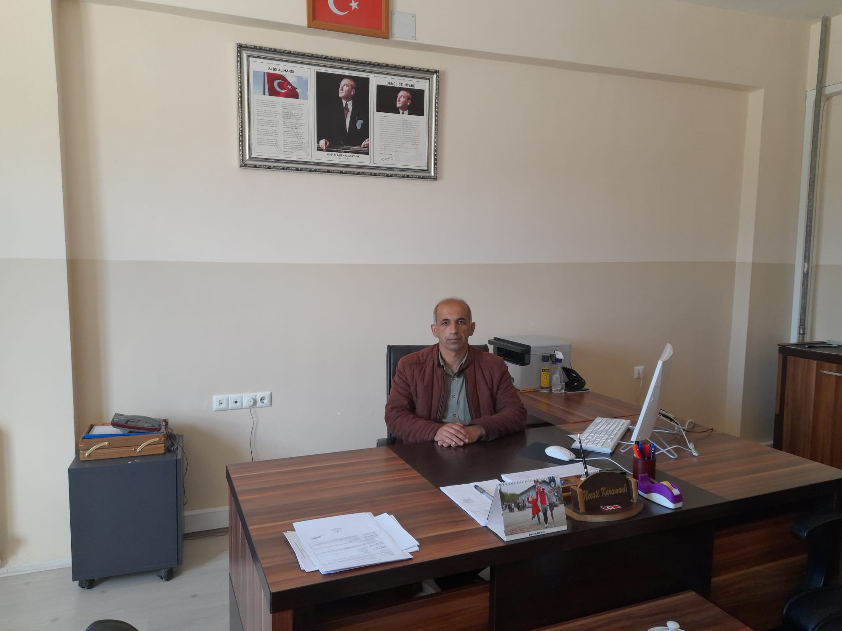

Stratejik plan okulu geliştirme çalışmalarımız içinde önemli bir yer tutmaktadır. Stratejik plan ile okulumuzu daha ileri ve daha etkili bir konuma taşımayı amaçlıyoruz. Plan hem bir araç hem de bir süreçtir. Planı bir kez hazırladığımızda bir kenara bırakamayız, onu sürekli izler ve gerekirse güncelleriz.

Stratejik plan bize hedeflerimizi gösterir. Bu hedeflere nasıl ve ne kadar sürede ulaşacağımız hakkında bilgiler verir. Yanı sıra kaynaklarımız, paydaşlarımız, okulun karşısındaki fırsatlar ve tehditler hakkında bilgiler içerir.

Planlar ekipler tarafından yapılır. Ekibin bakış açısı ve görüşleri planları şekillendirir.

Böylece okulun ortak zekâsını yansıtmış olur. Ortak zekâ, bilindiği gibi en zeki ekip üyesinden daha zekidir. Stratejik planımızın tüm paydaşlarımızın olumlu sinerjilerinin bir yansıması olarak, okulu etkili kılma çabalarımıza ışık tutacağına inanıyor, örgüt kültürümüzün güçlenerek gelişeceğini biliyor ve emek veren arkadaşlarıma teşekkür ediyorum.

Necati KARAMANLI

**Okul Müdürü**

**İÇİNDEKİLER**

**Müdür Sunuşu 6**

**İÇİNDEKİLER 7**

**BÖLÜM I 10**

**GİRİŞ 11**

**1. gİRİŞ VE STRATEJİK PLANIN HAZIRLIK SÜRECİ 12**

**STRATEJi geliştirme kurulu ve stratejik PLAN ekibi 13**

**planlama süreci 13**

**BÖLÜM II 14-49**

**2. dURUM ANALİZİ 15**

**2.1.KURUMSAL TARİHÇE 16**

**2.2. UYGULANMAKTA OLAN STRATEJİK PLANIN DEĞERLENDİRİLMESİ 17**

**2.3 MEVZUAT ANALİZİ 18**

**2.4.ÜST POLİTİKA BELGELERİ ANALİZİ 19**

**2.5. FAALİYET ALANLARI İLE ÜRÜN VE HİZMETLERİN BELİRLENMESİ 20**

**2.6 PAYDAŞ ANALİZİ 21**

**2.7 KURULUŞ İÇİ ANALİZ 29**

**2.7.1. TEŞKİLAT YAPISI 30**

**2.7.2. İNSAN KAYNAKLARI 33**

**2.7.3. TEKNOLOJİK DÜZEY 36**

**2.7.4. mali kaynaklar 37**

**2.7.5. istatistiki veriler 38**

**2.8. dış çevre analizi (politik, ekonomik, sosyal, teknolojik, yasal ve çevresel analiz- pestle) 40**

**2.9. güçlü ve zayıf yönler ile fırsatlar ve tehditler (gzft) analizi 41**

**2.10. tespit ve ihtiyaçların belirlenmesi 49**

**BÖLÜM III 49-52**

**3. gelecege bakış 50**

**3.1.mİSYON 51**

**3.2. vİZYON 51**

**3.3. temel değerler 52**

**BÖLÜM IV 52-62**

**4. aMAÇ, HEDEF VE stratejilerin belirlenmesi 53**

**4.1.Amaçlar 55**

**4.2. hedefler 58**

**4.3. performans göstergeleri 60**

**4.4. stratejilerin belirlenmesi 62**

**BÖLÜM V 62-68**

**4.5. maliyetlendirme 68-70**

**BÖLÜM VI 70-73**

**5. iZLEME VE DEĞERLENDİRME 71-73**

**6. Tablo/Şekil/grafikler/EKLER 74-78**

Geçmiş tecrübelerini iyi analiz eden, mevcut koşullarını bilen ve içinde olduğu koşulları iyi değerlendiren ve böylece gelecekte olmak istediği konumu şekillendiren kurumlar şüphesiz iyi stratejiler belirleyip, uygulayabilen kurumlardır.

Okulumuzda stratejik plan çalışmaları, 5018 sayılı Kamu Mali Yönetimi ve Kontrol Kanunu’nun gereği ve ilgili genelge doğrultusunda MEB Stratejik Plan Hazırlık Programına uygun olarak yürütülmektedir. Stratejik yönetimimiz, tüm paydaşların okul yönetimine katılımını sağlayan, paydaşları süreçlerin parçası olarak gören ve insan odaklılığı benimseyen bir anlayışa sahiptir.

Bilgi çağında toplumun gün geçtikçe artan bilgi arayışı ve bilgiye ulaşma ihtiyacını karşılayabilecek eğitim, öğretim ortamları oluşturarak kalite anlayışını arttırmak, değerlerimiz doğrultusunda dürüst, tarafsız, adil, sevgi dolu, iletişime açık, çözüm üreten, yenilikçi, önce insan anlayışına sahip bireyler yetiştirmek bizim temel hedefimizdir.

Okulumuzun 2024-2028 Stratejik Planında belirtilen amaç ve hedeflere ulaşmamızın gelişme ve kurumsallaşma süreçlerimize önemli katkılar sağlayacağına inanıyor, planın hazırlanmasında emeği geçen ve uygulanmasında emeği geçecek olan herkese teşekkür ediyoruz.

2024-2028 dönemi stratejik plan hazırlanması süreci Üst Kurul ve Stratejik Plan Ekibinin oluşturulması ile başlamıştır. Ekip tarafından oluşturulan çalışma takvimi kapsamında ilk aşamada durum analizi çalışmaları yapılmış ve durum analizi aşamasında paydaşlarımızın plan sürecine aktif katılımını sağlamak üzere paydaş anketi, toplantı ve görüşmeler yapılmıştır.

Durum analizinin ardından geleceğe yönelim bölümüne geçilerek okulumuzun amaç, hedef, gösterge ve eylemleri belirlenmiştir.

Çalışmaları yürüten ekip ve kurul bilgileri aşağıda verilmiştir.

**STRATEJİK PLAN EKİBİ**

Okul Künyesi

Okulumuzun temel girdilerine ilişkin bilgiler altta yer alan okul künyesine ilişkin tabloda yer almaktadır.

**Temel Bilgiler Tablosu- Okul Künyesi**

|  |  |  |  |  |  |  |  |
| --- | --- | --- | --- | --- | --- | --- | --- |
| İli: K.Maraş | | | | **İlçesi:** Göksun | | | |
| **Adres:** | Çardak Mahallesi /Şehit Başkomiser Fatih Özdil Caddesi no: 1 | | | **Coğrafi Konum (link):** | |  | |
| **Telefon**  **Numarası:** | 0344 7546002 | | | **Faks Numarası:** | |  | |
| **e- Posta Adresi:** | [**729837@meb.k12.tr**](mailto:729837@meb.k12.tr) | | | **Web sayfası adresi:** | | <http://goksuncardakoo.> meb.k12.tr | |
| **Kurum**  **Kodu:** | **729837** | | | **Öğretim şekli:** | | Tam gün | |
| **Okulun Hizmete Giriş Tarihi : 1968** | | | | **Toplam Çalışan**  **Sayısı** | | 19 | |
| **Öğrenci Sayısı:** | Kız | 65 | | **Öğretmen Sayısı** | Kadın | 5 | |
| Erkek | 70 | | Erkek | 9 | |
| **Toplam** | 135 | | **Toplam** | 14 | |
| **Derslik Başına Düşen Öğrenci**  **Sayısı** | | | 15 | **Şube Başına Düşen Öğrenci Sayısı** | | | 15 |
| **Öğretmen Başına Düşen Öğrenci**  **Sayısı** | | | 12,2 | **Şube Başına 30’dan Fazla**  **Öğrencisi Olan şube Sayısı** | | | 0 |
| **Öğrenci Başına Düşen Toplam**  **Gider Miktarı** | | |  | **Öğretmenlerin Kurumdaki**  **Ortalama Görev Süresi** | | | 4 |

**BÖLÜM I**

#### BÖLÜM I: GİRİŞ ve PLAN HAZIRLIK SÜRECİ

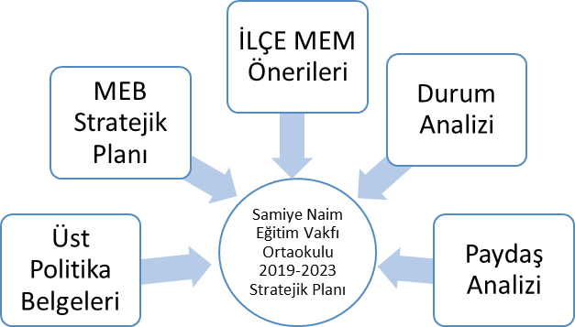

**şekil: Stratejik Plan Hazırlık Çalışmaları**

Okulumuzda Stratejik Plan çalışmaları Milli Eğitim Bakanlığı Strateji Geliştirme Başkanlığının 2013/26 sayılı MEB 2024-2028 Stratejik Planı Genelgesi ve genelge ekinde yer alan hazırlık programı, 26.05.2014 tarihli Kamu İdarelerinde Stratejik Planlamaya İlişkin Usul Ve Esaslar Hakkında Yönetmelik, Göksun İlçe Milli Eğitim Müdürlüğünün ilgi yazıları ile Stratejik Planlama ve Yönetimi konusundaki mevzuat doğrultusunda başlatılmıştır.

2024-2028 Stratejik plan çalışmalarımız kurul toplantıları, zümre toplantıları gibi çeşitli ortamlarda görüşülmüş, okulumuz OGYE üyeleri ve kalite ekipleri üyelerinin geniş katılımları ile tüm süreçler etkin olarak düzenlenmiştir.

Stratejik plan çalışmalarımız üst kurul ve çalışma ekibi üyelerinin oluşturulması ile başlatılmıştır. Okul Müdürü Necati KARAMANLI, Müdür Yardımcıları Tayfur ÖZBEYLER -Selim KOÇ ,öğretmenlerden Furkan KÜÇÜK, Aziz KARTAL, Semanur ŞAHİN, stratejik plan hazırlama ekip üyeleri olarak belirlenmiştir.Okul Müdür Yardımcısı Tayfur ÖZBEYLER başkanlığında ekip üyeleri yapacakları çalışmaları planlamış ve görev dağılımı yapılmıştır.

**STRATEJİK PLAN ÜST KURULU**

|  |  |  |  |
| --- | --- | --- | --- |
| **Üst Kurul Bilgileri** | | **Ekip Bilgileri** | |
| **Adı Soyadı** | **Unvanı** | **Adı Soyadı** | **Unvanı** |
| NECATİ KARAMANLI | Okul Müdürü | TAYFUR ÖZBEYLER | Müdür Yardımcısı |
| SELİM KOÇ | Müdür Yardımcısı | AZİZ KARTAL | Öğretmen |
| FURKAN KÜÇÜK | Öğretmen | SEMANUR ŞAHİN | Öğretmen |
| Derya ÜNSAL | OAB Başkanı |  |  |
|  |  |  |  |

**BÖLÜM II**

# 

# BÖLÜM II: DURUM ANALİZİ

Durum analizi bölümünde okulumuzun mevcut durumu ortaya konularak “neredeyiz” sorusuna yanıt bulunmaya çalışılmıştır.

Bu kapsamda okulumuzun kısa tanıtımı, okul künyesi ve temel istatistikleri, paydaş analizi ve görüşleri ile okulumuzun Güçlü Zayıf Fırsat ve Tehditlerinin (GZFT) ele alındığı analize yer verilmiştir.

## 

## Okulun Kısa Tanıtımı ve Tarihçesi

**Çardak mahallesindeki ilkokul Osmanlı İmparatorluğuna kadar uzanmaktadır.**

Göksun ilçesi Çardak mahallesinde 1968 yılında Çardak İlköğretim Okulu adı altında açılmıştır.

Daha sonra 2012 yılında 4+4+4 eğitim modelinin uygulanmaya başlanmasıyla ilkokul ve ortaokul birbirinden ayrılarak ilkokula Çardak İlkokulu ve Ortaokulu adı verilmiştir.27.04.2015 tarihinde yeni yapılan binasına taşınmıştır.

Okulumuzun alanı 5900 m2 olup, okulun temel eğitim binası 705 m2´dir. Okulumuzda; 20 derslik olup ayrıca; 1 adet Müdür Odası, 2 adet Müdür Yardımcısı Odası, 1 adet Kütüphane, 1 adet toplantı salonu, 1 adet Hizmetli Odası, 1 adet Ögretmenler odası bulunmaktadır.

Okulumuzun bahçesinin yeşillendirilmesi amacıyla her yıl ağaçlandırma çalışmaları yapılmıştır.

Okulumuzda idareci, öğretmen ve veli işbirliği içerisinde en iyiye, en güzele ulaşmak hedefimizdir.

Öğrencilerimizin Atatürk İlke ve İnkılaplarına sahip çıkan; bayrağını, vatanını, milletini seven; milli ve manevi değerlerini benimseyen; her yönden sağlıklı olan; başarıya ulaşmak için çalışan, araştıran, okuyan; teknolojik donanımlara sahip olan ve kullanan; çevre bilincine ulaşmış bireyler olarak yetiştirmek en büyük hedefimizdir.

Bu nedenle eğitim- öğretimin yanında sosyal, kültürel ve sportif faaliyetlere de çok önem veriyor ve öğrencilerimizin aktif olarak yer almaları için gerekli tüm çalışmaları yapıyoruz.

### YASAL YÜKÜMLÜLÜKLER VE MEVZUAT ANALİZİ

Kamu Yönetim Reformu kapsamında alınan Yüksek Planlama Kurulu kararlarında ve 5018 sayılı kamu Mali Yönetimi ve Kontrol Kanununda, kamu kuruluşlarının stratejik planlamalarını hazırlamaları ve kuruluş bütçelerini bu plan doğrultusunda oluşturmaları öngörülmektedir.

“Kamu idareleri; kalkınma planları, programlar, ilgili mevzuat ve benimsedikleri temel ilkeler çerçevesinde geleceğe ilişkin misyon ve vizyonlarını oluşturmak, stratejik amaçlar ve ölçülebilir hedefler saptamak, performanslarını önceden belirlenmiş olan göstergeler doğrultusunda ölçmek ve bu sürecin izleme ve değerlendirmesini yapmak amacıyla katılımcı yöntemlerle stratejik plan hazırlarlar.

Bu amaçla DPT tarafından, 5018 sayılı Kamu Mali Yönetimi kanununun 9’ uncu maddesine dayanılarak “Kamu İdarelerinde Stratejik Planlamaya İlişkin Usul ve Esaslar Hakkında Yönetmelik” hazırlanmıştır. Bu yönetmeliğe göre; stratejik planlama çalışmalarının kapsamdaki tüm kamu idarelerine yaygınlaştırılması, aşamalı bir geçiş takvimi dahilinde yürütülmüştür. Söz konusu geçiş takvimine göre Milli Eğitim Bakanlığı, 2019-2023 yıllarını kapsayacak olan ilk stratejik planını hazırlayarak yürürlüğe koymuştur.

Okulumuzun alanı 5.900 m2 olup, okulun temel eğitim binası 705 m2´dir. Okulumuzda; 20 derslik olup ayrıca; 1 adet Müdür Odası, 2 adet Müdür Yardımcısı Odası, 1 adet Kütüphane, 1 adet toplantı salonu , 1 adet Hizmetli Odası, 1 adet Mescit bulunmaktadır.

Okulumuzun bahçesinin yeşillendirilmesi amacıyla her yıl ağaçlandırma çalışmaları yapılmıştır.

Okulumuzda idareci, öğretmen ve veli işbirliği içerisinde en iyiye, en güzele ulaşmak hedefimizdir.

Öğrencilerimizin Atatürk İlke ve İnkılaplarına sahip çıkan; bayrağını, vatanını, milletini seven; milli ve manevi değerlerini benimseyen; her yönden sağlıklı olan; başarıya ulaşmak için çalışan, araştıran, okuyan; teknolojik donanımlara sahip olan ve kullanan; çevre bilincine ulaşmış bireyler olarak yetiştirmek en büyük hedefimizdir.

Bu nedenle eğitim- öğretimin yanında sosyal, kültürel ve sportif faaliyetlere de çok önem veriyor ve öğrencilerimizin aktif olarak yer almaları için gerekli tüm çalışmaları yapıyoruz.

#### Üst Politika Belgeleri

Üst politika belgelerinde Okulumuz görev alanına giren konular ayrıntılı olarak taranmış ve bu belgelerde yer alan politikalar dikkate alınmıştır.

Stratejik plan çalışmaları kapsamında taranmış olan politika belgeleri aşağıda verilmiştir.

* 10. Kalkınma Planı
* Orta Vadeli Mali Plan
* Orta Vadeli Program
* 62. Hükümet Programı
* Bakanlık Mevzuatı
* MEB 2010-2014 Stratejik Planı
* Millî Eğitim Şura Kararları
* Avrupa Birliği müktesebatı ve ilerleme raporu
* Diğer Kamu Kurum ve Kuruluşlarının Stratejik Planları
* TÜBİTAK Vizyon 2023 Eğitim ve İnsan Kaynakları Raporu
* Türkiye Yeterlilikler Çerçevesi
* Millî Eğitim Kalite Çerçevesi
* Bilgi Toplumu Stratejisi ve Eylem Planı
* Hayat Boyu Öğrenme Strateji Belgesi
* Meslekî ve Teknik Eğitim Strateji Belgesi
* Ulusal Öğretmen Strateji Belgesi

Ulusal ve Uluslararası Kuruluşların Eğitimle İlgili Raporları (ILO, OECD, UNICEF, EUROSTAT, WORLDBANK, UNESCO, CEDEFOP, NACCCE, IEA...)

## GZFT (Güçlü, Zayıf, Fırsat, Tehdit) Analizi

Okulumuzun temel istatistiklerinde verilen okul künyesi, çalışan bilgileri, bina bilgileri, teknolojik kaynak bilgileri ve gelir gider bilgileri ile paydaş anketleri sonucunda ortaya çıkan sorun ve gelişime açık alanlar iç ve dış faktör olarak değerlendirilerek GZFT tablosunda belirtilmiştir. Dolayısıyla olguyu belirten istatistikler ile algıyı ölçen anketlerden çıkan sonuçlar tek bir analizde birleştirilmiştir.

Kurumun güçlü ve zayıf yönleri donanım, malzeme, çalışan, iş yapma becerisi, kurumsal iletişim gibi çok çeşitli alanlarda kendisinden kaynaklı olan güçlülükleri ve zayıflıkları ifade etmektedir ve ayrımda temel olarak okul müdürü/müdürlüğü kapsamından bakılarak iç faktör ve dış faktör ayrımı yapılmıştır.

### FAALİYET ALANLARI İLE ÜRÜN VE HİZMETLER

2024-2028 stratejik plan hazırlık sürecinde okulumuz faaliyet alanları ile ürün ve hizmetlerinin belirlenmesine yönelik çalışmalar yapılmıştır. Bu kapsamda birimlerinin yasal yükümlülükleri, standart dosya planı ve kamu hizmet envanteri incelenmiştir

Stratejik plan çalışmaları çerçevesinde sürece yönelik olarak gerçekleştirilen faaliyetler şunlardır:

* Stratejik planlama ekibi kurulmuştur.
* Stratejik planlama ekibi üyelerinin konuyla ilgili eğitimleri sağlanmıştır.
* İlçe Milli Eğitim Müdürlüğü’nün stratejik planlama ile ilgili yaptığı tüm rehberlik çalışmalarına katılım sağlanmıştır.
* Stratejik planlama sürecinde kullanılacak olan rehber kitap edinilmiştir (Eğitimde Stratejik Planlama, MEB Strateji Geliştirme Başkanlığı, 2010)
* Stratejik planın temel alacağı vizyon ve misyon ifadeleri hakkında tüm paydaşların farkındalığı sağlanmıştır.

Tablo: Faaliyet Alanları

|  |  |
| --- | --- |
| FAALİYET ALANI: EĞİTİM | FAALİYET ALANI: YÖNETİM İŞLERİ |
| **Hizmet–1 Rehberlik Hizmetleri**   * Bireysel, eğitsel, mesleki rehberlik * Veli * Öğrenci * Öğretmen | **Hizmet–1 Öğrenci İşleri Hizmeti**   * Kayıt * Nakil işleri * Devam devamsızlık * Sınıf geçme * Bursluluk * ​    LGS Hazırlık ve Yerleştirme |
| **Hizmet–2 Sosyal-Kültürel Etkinlikler**   * Zeka oyunları * Satranç * Geleneksel Çocuk Oyunları * Şiir Dinletisi | **Hizmet–2 Öğretmen İşleri Hizmeti**   * Derece terfi * Hizmet içi eğitim * Özlük hakları * İzin-Rapor |
| **Hizmet–3 Spor Etkinlikleri**   * Futbol * Voleybol * Basketbol |  |

|  |  |
| --- | --- |
| **FAALİYET ALANI: ÖĞRETİM** | **FAALİYET ALANI: ORGANİZASYON** |
| **Hizmet–1 Müfredatın İşlenmesi** | **Hizmet–1 Kurumu Temsil Etme**   * Kurul ve komisyonların oluşturulması * Protokol kuralları |
| **Hizmet–2 Kurslar**   * İyep Kursu * Spor Egzersiz Çalışmaları | **Hizmet–2 Kurum Kültürü Oluşturma**   * Personelin gelişimi için seminerlere Katılım * Personel ziyaretleri * Yemek, piknik düzenleme |

**Okul İçin Ürün/Hizmet Listesi**

|  |  |
| --- | --- |
| Öğrenci kayıt, kabul ve devam işleri | Eğitim hizmetleri |
| Öğrenci başarısının değerlendirilmesi | Öğretim hizmetleri |
| Sınav işleri | Toplum hizmetleri |
| Sınıf geçme işleri | Kulüp çalışmaları |
| Öğrenim belgesi düzenleme işleri | Rehberlik |
| Personel işleri | Sosyal, kültürel ve sportif  etkinlikler |
| Öğrenci davranışlarının değerlendirilmesi | Burs hizmetleri |
| Öğrenci sağlığı ve güvenliği | Bilimsel araştırmalar |
| Okul çevre ilişkileri | Mezunlar (Öğrenci) |

# 

# PAYDAŞ ANALİZİ

Kurumumuzun temel paydaşları öğrenci, veli ve öğretmen olmakla birlikte eğitimin dışsal etkisi nedeniyle okul çevresinde etkileşim içinde olunan geniş bir paydaş kitlesi bulunmaktadır. Paydaşlarımızın görüşleri anket, toplantı, dilek ve istek kutuları, elektronik ortamda iletilen önerilerde dâhil olmak üzere çeşitli yöntemlerle sürekli olarak alınmaktadır.

Katılımcılık stratejik planlamanın temel unsurlarından biridir. Kurumlar için etkileşimde oldukları tarafların görüşlerinin alınması, yararlanıcıların ihtiyaçlarına cevap verecek nitelikte sürdürülebilir politikalar geliştirilebilmesi, tarafların hazırlanan stratejik planı ve buna bağlı olarak gerçekleştirilecek faaliyet ve projeleri sahiplenmesi ve kurumun kendini içerden ve dışarıdan nasıl değerlendirildiğine ilişkin bilgi alabilmesi açısından büyük önem taşımaktadır. Paydaş analizi bu bağlamda planlama sürecinde katılımcılığın sağlandığı ve taraflara ulaşılarak görüşlerinin alındığı önemli bir aşamadır.

Okulumuz paydaş analizi çalışmaları kapsamında kurum personelinin tamamına öğretmen, idareci, memur ve yardımcı personel ile öğrenci ve velilerimize sorularak anket çalışması uygulanmış olup öncelikle ürün, hizmetler ve faaliyet alanlarından yola çıkılarak paydaş listesi hazırlanmıştır. Söz konusu listenin hazırlanmasında temel olarak kurumun mevzuatı, teşkilat şeması, gerçekleştirilen toplantılar, beyin fırtınası yöntemi, alınan görüşlerin sonuçları, yasal yükümlülüklere bağlı olarak belirlenen faaliyet alanlarından yararlanılmıştır.

Paydaş analizi süreci gerçekleştirildikten sonra beyin fırtınası uygulaması ve memnuniyet anketi sonuçları değerlendirilerek elde edilen

görüş ve öneriler ile belirlenen sorun alanları, kurum içi ve çevre analizleri, GZFT analizi ve geleceğe yönelim bölümünün hedef ve tedbirlerine yansıtılmıştır.

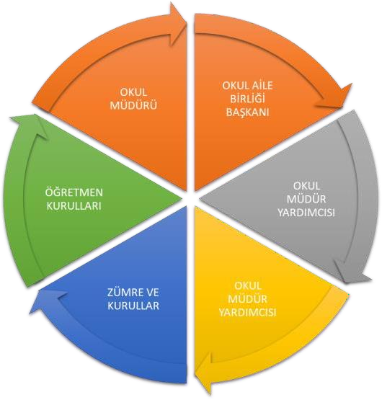

Paydaş anketlerine ilişkin ortaya çıkan temel sonuçlara altta yer verilmiştir :

Öğrenci Anketi Sonuçları:

|  |  |  |  |  |
| --- | --- | --- | --- | --- |
| **Sıra**  **No** | **MADDELER** |  | **Memnuniyet**  **Ortalama** | **Memnuniyet**  **Yüzde** |
| 1 | Öğretmenlerimle ihtiyaç duyduğumda rahatlıkla görüşebilirim. |  | 4,50 | 90 |
| 2 | Okul müdürü ile ihtiyaç duyduğumda rahatlıkla konuşabiliyorum. |  | 4,62 | 92,4 |
| 3 | Okulun rehberlik servisinden yeterince yararlanabiliyorum. |  | 0 | 0 |
| 4 | Okula ilettiğimiz öneri ve isteklerimiz dikkate alınır. |  | 4,59 | 91,8 |
| 5 | Okulda kendimi güvende hissediyorum. |  | 4,14 | 82,8 |
| 6 | Okulda öğrencilerle ilgili alınan kararlarda bizlerin görüşleri alınır. |  | 4,38 | 87,6 |
| 7 | Öğretmenler yeniliğe açık olarak derslerin işlenişinde çeşitli yöntemler kullanmaktadır. |  | 3,81 | 76,2 |
| 8 | Derslerde konuya göre uygun araç gereçler kullanılmaktadır. |  | 3,81 | 76,2 |
| 9 | Teneffüslerde ihtiyaçlarımı giderebiliyorum. |  | 4,74 | 94,8 |
| 10 | Okulun içi ve dışı temizdir. |  | 4,68 | 93,6 |
| 11 | Okulun binası ve diğer fiziki mekanlar yeterlidir. |  | 4,69 | 93,6 |
| 12 | Okulumuzda yeterli miktarda sanatsal ve kültürel faaliyetler düzenlenmektedir. |  | 4,43 | 88,6 |

Öğretmen Anketi Sonuçları:

|  |  |  |  |
| --- | --- | --- | --- |
| **Sıra No** | **MADDELER** | **Memnuniyet Ortalama** | **Memnuniyet Yüzde** |
| 1 | Okulumuzda alınan kararlar, çalışanların katılımıyla alınır. | 4,81 | 96,22 |
| 2 | Her türlü ödüllendirmede adil olma, tarafsızlık ve objektiflik esastır. | 4,41 | 88,21 |
| 3 | Kendimi, okulun değerli bir üyesi olarak görürüm. | 4,30 | 85,95 |
| 4 | Çalıştığım okul bana kendimi geliştirme imkânı | 4,24 | 84,86 |
| 5 | Okul, teknik araç ve gereç yönünden yeterli donanıma sahiptir. | 4,59 | 91,89 |
| 6 | Okulda çalışanlara yönelik sosyal ve kültürel faaliyetler düzenlenir. | 4,14 | 82,70 |
| 7 | Okulda öğretmenler arasında ayrım yapılmakta mıdır? | 1,19 | 23,84 |
| 8 | Okulumuzda yerelde ve toplum üzerinde olumlu etki bırakacak çalışmalar yapmaktadır. | 4,03 | 80,54 |
| 9 | Yöneticilerimiz, yaratıcı ve yenilikçi düşüncelerin üretilmesini teşvik etmektedir. | 4,30 | 85,95 |
| 10 | Yöneticiler, okulun vizyonunu, stratejilerini, iyileştirmeye açık alanlarını vs. çalışanlarla  paylaşır. | 4,72 | 96,49 |
| 11 | Okulumuzda sadece öğretmenlerin kullanımına tahsis edilmiş yerler yeterlidir. | 4,38 | 87,57 |
| 12 | Alanıma ilişkin yenilik ve gelişmeleri takip eder ve kendimi güncellerim. | 4,14 | 82,80 |
| 13 | Kurumdaki tüm duyurular çalışanlara zamanında iletilir. | 4,77 | 95,35 |

Veli Anketi Sonuçları:

|  |  |  |  |  |
| --- | --- | --- | --- | --- |
| **Sıra**  **No** | **MADDELER** |  | **Memnuniyet**  **Ortalama** | **Memnuniyet**  **Yüzde** |
| 1 | İhtiyaç duyduğumda okul çalışanlarıyla rahatlıkla görüşebiliyorum. | 4,32 | 86,41 |
| 2 | Bizi ilgilendiren okul duyurularını zamanında öğreniyorum. | 4,16 | 83,21 |
| 3 | Öğrencimle ilgili konularda okulda rehberlik hizmeti  alabiliyorum. | 0 | 0 |
| 4 | Okula ilettiğim istek ve şikayetlerim dikkate alınıyor. | 4,66 | 93,20 |
| 5 | Öğretmenler yeniliğe açık olarak derslerin işlenişinde çeşitli yöntemler kullanmaktadır. | 3,93 | 78,62 |
| 6 | Okulda yabancı kişilere karşı güvenlik önlemleri alınmaktadır. | 4,39 | 87,82 |
| 7 | Okulda bizleri ilgilendiren kararlarda görüşlerimiz dikkate alınır. | 3,71 | 74,21 |
| 8 | E-Okul Veli Bilgilendirme Sistemi ile okulun internet sayfasını düzenli olarak takip ediyorum. | 4,23 | 84,62 |
| 9 | Çocuğumun okulunu sevdiğini ve öğretmenleriyle iyi anlaştığını düşünüyorum. | 4,32 | 86,41 |
| 10 | Okul, teknik araç ve gereç yönünden yeterli donanıma sahiptir. | 4,91 | 98.21 |
| 11 | Okul her zaman temiz ve bakımlıdır. | 4,54 | 90,83 |
| 12 | Okulun binası ve diğer fiziki mekanlar yeterlidir. | 4,77 | 95,42 |
| 13 | Okulumuzda yeterli miktarda sanatsal ve kültürel faaliyetler düzenlenmektedir. | 4,36 | 87,23 |

Okulumuzun gelişebilmesi, eğitim kalitesini artırabilmesi, çağdaş ve modern eğitim teknolojileri ile donatılabilmesi, ancak tüm paydaşlarının desteği ile mümkün olabilecektir. Bu amaçla okulumuzun paydaşlarını belirleyerek, onların durumlarını da dikkate alacak şekilde stratejiler belirlenmiştir.

Tüm paydaşların, ortak bir iyileşme ve kalite geliştirmesi sağlayabilmesi için karşılıklı bilgilendirilme ve görüş alışverişi yapılması gerekliliği çerçevesinde, belirli dönemlerde paydaş analizi çerçevesinde toplantılar düzenlenmesi planımızda yer almaktadır. Çardak Ortaokulu Paydaş Listesi aşağıda verilmiştir.

Müdürlüğümüzün bu kapsamda paydaşları şu şekilde belirlenmiştir:

Tablo: Paydaş Analizi

|  |  |  |  |  |  |  |
| --- | --- | --- | --- | --- | --- | --- |
| PAYDAŞLAR | İÇ PAYDAŞLAR | | DIŞ PAYDAŞLAR | | | YARARLANICI |
|  | Çalışanlar, Birimler | Temel Ortak | | Stratejik Ortak | Tedarikçi | Müşteri, Hedef kitle |
| Millî Eğitim Bakanlığı |  | XX | | XX |  | XX |
| Valilik |  | XX | | XX |  |  |
| Göksun Kaymakamlığı |  | XX | | XX | XX | XX |
| Milli Eğitim Müdürlüğü  Çalışanları |  | XX | |  | XX | XX |
| İlçe Milli Eğitim Müdürlükleri |  | XX | | XX | X |  |
| Okullar ve Bağlı Kurumlar |  |  | | X |  |  |
| Öğretmenler ve Diğer Çalışanlar | XX |  | |  |  | XX |
| Öğrenciler ve  Veliler | XX |  | |  | XX | XX |
| Okul Aile Birliği | XX |  | |  | XX | XX |
| Üniversite |  |  | | XX |  |  |
| Belediyeler |  |  | | XX | XX | XX |
| Güvenlik  Güçleri Emniyet, Jandarma) |  |  | | XX |  |  |
| Bayındırlık ve İskân Müdürlüğü |  |  | | XX |  |  |
| Sosyal Hizmetler  Müdürlüğü |  |  | | XX |  |  |
| Gençlik ve Spor Müdürlüğü |  |  | | XX | XX | XX |
| Sağlık Müdürlüğü |  |  | | XX | XX | XX |
| Kültür Müdürlüğü |  |  | | XX | XX | XX |
| Hayırseverler |  | XX | | XX | XX | XX |
| Sivil Toplum  Örgütleri Medya |  |  | | X |  |  |

|  |  |  |  |  |  |
| --- | --- | --- | --- | --- | --- |
| İşveren Kuruluşlar Muhtarlıklar |  | XX |  |  |  |
| Sanayi ve Ticaret Odaları |  |  | X |  |  |
| Etimesgut Karakolu |  | XX |  | XX |  |

XX: Tamamı X : Bir kısmı

#### Paydaş Önceliklendirme Matrisi

Tablo: Paydaş Önceliklendirme Matrisi

|  |  |  |  |  |  |
| --- | --- | --- | --- | --- | --- |
| **PaydaĢ** | **İç Paydaş** | **Dış**  **Paydaş** | **Yararlanıcı**  **(Müşteri)** | **Neden Paydaş?** | **Önceliği** |
| MEB |  | X |  | Bağlı olduğumuz  merkezi idare | 1 |
| Valilik |  | XX |  | Mevzuata bağlı ortak | 1 |
| Göksun Kaymakamlığı |  | X | X | Bağlı  olduğumuz merkezi idare | 1 |
| İL MEM |  | X |  | Mevzuata bağlı  ortak | 1 |
| Öğrenciler |  |  | X | Hizmetlerimizden yaralandıkları için | 1 |
| İlçe MEM |  |  |  | Bağlı  olduğumuz Kurum | 1 |
| Okul Yöneticileri | XX |  |  | Kurum çalışanı oldukları için | 1 |
| Öğretmenler | XX |  | XX | Kurum çalışanı oldukları ve hizmetlerden yararlandıkları  için | 1 |
| Öğrenciler | XX |  | XX | Hizmetlerden yararlandıkları  için | 1 |

|  |  |  |  |  |  |
| --- | --- | --- | --- | --- | --- |
| Veliler | XX | XX | XX | Hizmetlerden yararlandıkları için | 2 |
| STK |  | X |  | Amaç ve hedeflerimize ulaşmak için işbirliği yapacağımız  kurumlar | 2 |
| Üniversiteler |  | X | X | Amaç ortaklığı | 2 |
| OAB | X |  | X | Okulun tüm  ihtiyaçlarını tespit eder ve karşılar. | 2 |
| Diğer Okullar |  | X |  | Amaçlara yönelik ortaklık yaptığımız için | 2 |
| Çardak Karakolu |  | X |  | Amaç ve hedeflerimize ulaşmak işbirliği yapacağımız  kurumlar | 2 |
| Muhtarlık |  | XX |  | Amaçlara yönelik ortaklık yaptığımız için | 2 |

XX: Tamamı X : Bir kısmı

#### Yararlanıcı Ürün/Hizmet Matrisi

Tablo: Yararlanıcı Ürün/Hizmet Matrisi

|  |  |  |  |  |  |  |  |  |  |
| --- | --- | --- | --- | --- | --- | --- | --- | --- | --- |
| **Ürün/Hizmet**  **Yararlanıcı (MüĢteri)** | Eğitim-Öğretim (Örgün- | Yatılılık-Bursluluk | Nitelikli iĢgücü | AR-GE, Projeler, | Altyapı,Donatım Yatırım | Yayım | Rehberlik, Kurs, Sosyal  etkinlikler | Mezunlar (Öğrenci) | Ölçme-Değerlendirme |
| Öğrenciler | XX | X |  |  | X | X | X |  |  |
| Veliler |  |  |  |  |  |  | X |  |  |
| Üniversiteler |  |  | X | X |  |  |  | X |  |
| Medya |  |  | X | X |  |  |  |  |  |
| Uluslar arası kuruluşlar |  |  |  | X |  | X |  |  |  |
| Meslek Kuruluşları |  |  | X | X |  |  |  |  |  |
| Sağlık kuruluşları |  |  | X |  |  |  |  |  |  |
| Diğer Kurumlar |  |  |  |  |  |  |  |  | X |

XX: Tamamı X : Bir kısmı

### **2.7** KURUM İÇİ VE DIŞI ANALİZ

#### Kurum İçi Analiz

Okul Müdürü tarafından, Müdür Yardımcılarının görev dağılımı yapılarak, işlerin uyumlu bir şekilde yürütülmesi ve süreklilik kazanması sağlanmıştır. İdarecilerin ve öğretmenlerin, seminerlere katılması sağlanarak, sınıflarda etkili performans göstermeleri sağlanmıştır. Tombak Şehit Mehmet Bozgurt Ortaokulu Müdürlüğünün, fiziki koşulları gerektiğinde yenilenerek, okulun niteliğinin devamlılığı etkin kılınmıştır. Okul çalışanlarıyla, öğrenciler arasında etkili iletişim sağlamanın formülleri çıkartılmıştır.

Bunlar:

* Sorunun çözümüne hâkim olma,
* Çözüm yolları geliştirme,
* Sakin bir üslupla iletişim kurma,
* İkna edici olma,
* Öğrencinin dolayısıyla velinin memnuniyeti şeklinde sıralanabilir.

### KURULLAR

1. Öğretmenler Kurulu
2. Öğrenci Davranışlarını Değerlendirme Kurulu

#### Okul Teşkilat Şeması OKUL MÜDÜRÜ

**NECATİ KARAMANLI**

* 1. Okul Aile Birliği
  2. İş Sağlığı ve Güvenliği

### MÜDÜR YARDIMCISI MÜDÜR YARDIMCISI

1. Stratejik Plan Hazırlık Ekibi 1. Muayene ,Teslim Alma ve Sayım Komisyonu
2. Rehberlik ve Psikolojik Danışma 2.OAB
3. Anma ve Kutlama Komisyonu 3.Etik Kurulu
4. Eğitimde Kalite Yönetimi Sistemi Kurulu 4. Eser İnceleme Komisyonu
5. Sosyal Etkinlikler Kurulu 5.Kütüphane
6. Yöneltme Kurulu 6.OGYE
7. Öğrenci Davranışlarını Değerlendirme Kurulu

**ÖĞRETMENLER**

**BRANŞ ÖĞRETMENLERİ SINIF ÖĞRETMENLERİ**

* 1. OGYE
  2. Sosyal Kulüpler
  3. Stratejik Plan
  4. Sivil Savunma

### BÜRO PERSONELİ

Stratejik Plan Komisyon Üyesi Resmi Yazışmalar

Sivil Savunma

### YARDIMCI HİZMETLER PERSONELİ

Sivil Savunma Temizlik işleri

Tablo: Okul/Kurumlarda Oluşturulan Birimler:

|  |  |  |  |
| --- | --- | --- | --- |
| Görevler | Görevle ilgili bölüm, birim, kurul/komisyon  adı | Görevle ilgili işbirliği (paydaşlar) | Hedef kitle |
| Komisyon üyeleri faaliyetlerin takibini yapar, raporlarını düzenler. Okulun, öğretmenlere, velilere ve öğrencilere daha iyi tanıtımını sağlayarak eğitim  çıtasını yükseltir | Stratejik Plan | Müdür-Md.Yrd. Öğretmen- Gönüllü Veliler- Muhtar-Öğrenci | Öğrenciler-Veliler |
| Eğitimde Kalite Yönetimi Sistemi Kurum Raporunu hazırlar ve sunar. Okulun öncelikli sorun ya da ihtiyaçları tespit edilir, Balık Kılçığı ve Ağaç Diyagramı ile çözüme  ulaşmasını sağlar. | Eğitimde Kalite Yönetimi Sistemi | Özel ve Resmi Kurumlar | Öğrenciler-Veliler |
| Okulun ihtiyaçlarına yönelik rehberlik çerçeve programını  hazırlar. | Psikolojik danışma ve rehberlik hizmetleri yürütme komisyonu | Öğretmen- Öğrenciler- Veliler, Özel ve resmi Kuruluşlar | Öğrenciler-Veliler, Çalışanlar |
| Özel eğitime | BEP Komisyonu | RAM, Öğretmen- | Öğrenciler-Veliler |

|  |  |  |  |
| --- | --- | --- | --- |
| gereksinimi olan öğrencilerle ilgili çalışmaları planlar  ve yürütür. |  | Hastane Çocuk Psikiyatr Sevisi- Öğrenciler |  |
| Eğitim öğretim hizmetlerinin kaliteli yürütülmesi için planlama ve değerlendirme çalışmalarını  yürütür. | Öğretmenler kurulu | Öğretmen- Öğrenciler-Veliler Özel ve Resmi Kurumlar, Belediyeler | Öğrenciler-Veliler, |
| Kurum çıkarına olan en uygun, en kaliteli ürünün  girdisini sağlar. | İhale Komisyonu | Öğretmen- Öğrenciler-Veliler | Öğrenciler-Veliler, Çalışanlar |
| Bağış ve yardımlar; yaygın eğitim hizmetlerinin yaygınlaştırılması, niteliğinin artırılması amacıyla gönüllü kişi ve kuruluşlar tarafından gönüllülük esasına dayalı olarak alınır. (MEB Yaygın Eğitim Kurumları Yönetmeliği  Madde, 135 ) | Okul-Aile Birliği |  |  |

#### Okul /Kurum İnsan Kaynakları

Çardak Ortaokulu 19 personelle hizmet vermeye devam etmektedir. Yöneticilerin, öğretmenlerin, memurların ve yardımcı personelin eğitim durumları aşağıdaki tabloda verilmiştir.

Tablo: İdareci sayısı

|  |  |  |  |  |
| --- | --- | --- | --- | --- |
| Sıra Nu. | Görevi | Erkek | Kadın | Toplam |
| 1 | Müdür | 1 | - | 1 |
| 2 | Md. Yrd. | 2 | - | 2 |

Tablo: 2022 Yılı İtibari İle Çardak İlk/Ortaokulu Çalışanlarının Eğitim Düzeyi

|  |  |  |  |  |
| --- | --- | --- | --- | --- |
| **Okullar** | **Kadrolu Kurum Çalışanları**  **Öğrenim**  **Durumu (KiŞi)** | **Görevlendirme Çalışanların**  **Öğrenim Durumu**  **(KiŞi)** | **Sözleşmeli Personelin Öğrenim Durumu**  **(KiŞi)** | **Toplam (KiŞi)** |
| Lise | 5 | - | - | 5 |
| Ön Lisans | - | - | - | - |
| Lisans | 11 | - | 3 | 14 |
| Yüksek Lisans | - | - | - | - |
| Toplam(KiŞi) | 16 |  | 3 | 19 |

Tablo: Personelin Okulumuzdaki Hizmet Süresine İlişkin Bilgiler:

|  |  |  |
| --- | --- | --- |
| **Hizmet Süreleri** | **Ocak 2023 Yılı İtibari İle** | |
| **Kişi Sayısı** | **%** |
| 1-3 Yıl | 7 | 50 |
| 4-6 Yıl | 6 | 43 |
| 7-10 Yıl | 1 | 7 |
| 11-15 Yıl |  |  |
| 16-20 Yıl |  |  |
| 21+ üzeri |  |  |

Tablo: Öğretmenlere İlişkin Bilgiler (Ocak 2023)

|  |  |  |  |  |
| --- | --- | --- | --- | --- |
|  | Branşı | Erkek | Kadın | Toplam |
| 1 | Ana sınıfı Öğretmeni | - | 1 | 1 |
| 2 | Sınıf Öğretmeni | 2 | 2 | 4 |
| 3 | Türkçe Öğretmeni | 1 |  | 1 |
| 4 | Matematik Öğretmeni | 1 |  | 1 |
| 5 | Fen ve Teknoloji Öğretmeni | 1 | - | 1 |
| 6 | Sosyal Bilgiler Öğretmeni | 1 | - | 1 |
| 7 | İngilizce Öğretmeni | 1 | - | 1 |
| 8 | Görsel San. Öğretmeni | - | - | - |
| 9 | Teknoloji Tasarım Öğretmeni | - | - | - |
| 10 | Beden Eğitimi Öğretmeni |  | 1 | 1 |
| 11 | Din kültürü ve Ahlak Bilgisi Öğretmeni |  | 1 | 1 |
| 12 | Müzik Öğretmeni | - |  |  |
| 13 | Bilişim Teknolojileri Öğretmeni | - | - | - |
|  |  |  |  |  |
| TOPLAM | | 7 | 5 | 12 |

Tablo: Öğretmenlerin Yaş İtibari ile Dağılımı (Ocak 2023)

|  |  |  |
| --- | --- | --- |
| **Yaş Düzeyleri** | **2023 Yılı** | |
| **Kişi Sayısı** | **%** |
| 20-30 | 9 | 65 |
| 31-40 | 3 | 21 |
| 41-50 | 1 | 7 |
| 51+... | 1 | 7 |

Tablo: Okul Personel Listesi

|  |  |  |  |
| --- | --- | --- | --- |
| SIRA NO | ADI-SOYADI | GÖREVİ | AÇIKLAMA |
| 1 | NECATİ KARAMANLI | Okul Müdürü |  |
| 2 | TAYFUR ÖZBEYLER  SELİM KOÇ | Müdür Yardımcıları |  |
| 3 | KADİR KAĞAN KAYIKÇI,  AYŞE VUSLAT ASLAN,  SEMA NUR ŞAHİN, AZİZ KARTAL | Sınıf Öğretmenleri |  |
| 4 | FURKAN KÜÇÜK | Türkçe Öğretmeni |  |
| 5 | HAMZA KARAANDIZ | Matematik Öğretmeni |  |
| 6 | ŞÜKRÜ ZENGİN | Fen Bilimleri Öğrt. |  |
| 7 | RAHİME KOÇ | Ana sınıfı Öğrt. |  |
| 8 | SELİM KOÇ | Sosyal Bilgiler Öğrt. |  |
| 9 | KÜBRA BAŞER | DKAB Öğret. |  |
| 10 | FERDİ YALÇINKAYA | İngilizce Öğret. |  |
| 12 | EBRU ÖZTORUN | Beden Eğitimi Öğretmeni |  |

Tablo: İdarecilerin Katıldığı Hizmet-İçi Programlar (2018/2023):

|  |  |  |  |
| --- | --- | --- | --- |
| **Adı Soyadı** | **Görevi** | **Katıldığı Çalışmanın Adı** | **Katıldığı Yıl** |
|  |  | Kapsayıcı Eğitim Yöneticilerin Eğitimi Kursu | **2018**  **2019**  **2020**  **2022**  **2022**  **2022**  **2022**  **2022**  **2022**  **2022**  **2022**  **2022**  **2022**  **2021**  **2022** |
|  |  | Çalışanların Temel İş Sağlığı ve Güvenliği Eğitimi |
|  |  | Kursu |
|  |  | Proje Danışmanlığı Semineri |
|  |  | Öğretimsel Liderlik Semineri |
| **NECATİ KARAMANLI** | **MÜDÜR** | Akran Zorbalığı Semineri  Madde Bağımlılığı Semineri Yönetimsel Beceriler Semineri |
|  |  | Merhamet ve Yavaşlamak Semineri |
|  |  | Öğretmen Olmak Semineri |
|  |  | Uzman Öğretmenlik Eğitim Programı Semineri |
|  |  | Sorumluluk, Liderlik ve Değerler Eğitimi Semineri |
|  |  | Yönetici Geliştirme Programı Semineri 1-2-3-4 |
|  |  | Fatih Projesi Okullar Envanter Giriş Modülü |
|  |  | Kullanımı Semineri |
|  |  | Mesleki Çalışma - Protokol Kuralları Uzaktan |
|  |  | Eğitim Semineri |
|  |  | Etik Eğitimi Semineri |
|  | **MÜDÜR** | Çalışanların Temel İş Sağlığı ve Güvenliği Eğitimi Kursu |  |
| **TAYFUR ÖZBEYLER** | **YARDIMCISI** | Kapsayıcı Eğitim Yöneticilerin Eğitimi Kursu | **2018** |
|  |  | Oyun Temelli Blok Kodlama Kursu   HEM Öğretmen, Usta Öğretici Oryantasyon Kursu | **2019**  **2018** |
|  |  | İlk Yardım Eğitimi Kursu  Özel Yetenekliler Destek Eğitim Odası Farkındalık Semineri. | **2022** |
|  |  | Özel Eğitim Hizmetleri Semineri |  |
|  |  | Uzman Öğretmenlik Eğitim Programı Semineri  Ölçme ve Değerlendirmede Yenilikçi Yaklaşımlar Semineri | **2022**  **2022** |
|  |  |  |  |

|  |  |  |  |
| --- | --- | --- | --- |
| SELİM KOÇ | MÜDÜR YARDIMCISI | -Aday Öğretmen Yetiştirme Süreci Danışman Öğretmen Eğitimi Semineri.  -Aday Öğretmen Yetiştirme Süreci Danışman Öğretmen Eğitimi Semineri  -- Mesleki Çalışma - Müze Eğitimi Semineri  - Çocuklarda Sorumluluk Bilinci Oluşturma Eğitimi Seminer  - Öğretmen Olmak Seminer  - e Twinning, Erasmus+Proje ve Etkinlikleri Seminer  -Okul Yöneticilerinin Rehberlik Koordinasyon Eğitimi Semineri | 2019  2021  2022  2023  2023 |

Tablo : Öğretmenlerin katıldığı hizmet içi eğitimleri

|  |  |  |  |
| --- | --- | --- | --- |
| **Adı Soyadı** | **Görevi** | **Katıldığı Çalışmanın Adı** | **Katıldığı Yıl** |

|  |  |  |  |  |
| --- | --- | --- | --- | --- |
| RAHİME KOÇ | ÖĞRETMEN | Olumlu Düşünme Becerileri Kursu 2019  -Öğrenci Tanıma Teknikleri Kursu  Milli Eğitim Sisteminde Öğretmenlik ve Elektronik Uygulamalar  Semineri 2019  -Ulusal ve Uluslararası Eğitim Projeleri ve Örnek Projeler Semineri  -Gelişmiş Ülkelerin Eğitim Sistemleri,Uluslararası Kuruluşların Eğitim Çalışmaları Semineri  -İnsani Değerlerimiz ve Öğretmenlik Meslek Etiği Semineri  -Atık Yönetimi ve Sıfır Atık Semineri  -İklim Değişikliği ve Çevre Eğitimi Semineri |  | |
| KADİR K. KAYIKCI | ÖĞRT | -- Aday Öğretmen Yetiştirme Programı Uzaktan Eğitim Semineri  -- MEB Birim Amirlerinin Öğretmen Bilgilendirme Semineri  -Aday Öğretmenlik Uyum Eğitimi Semineri  -Arama, Kurtarma ve Tahliye Eğitimi Semineri  - Birleştirilmiş Sınıflı Köy Okullarında Görev Yapan Öğretmenlere Yönelik Uzaktan Mesleki Gelişim Semineri  -SimuLearn Platformu Eğitimi Semineri  -Deprem Bölgesinde Göreve Yeni Başlayan Öğretmenlerin Mesleğe Başlama Eğitimi Semineri  - Adaylık Zorunlu Hizmet İçi Eğitim Semineri  -- Çevre ve Sıfır Atık Semineri  - Siber Güvenliğe Giriş Eğitimi Semineri  -- Geçici Koruma Statüsündeki Çocuklara Rehberlik Hizmetleri Semineri | |  | |
| AYŞE V. ARSLAN | ÖĞRT | - Çalışanların Temel İş Sağlığı ve Güvenliği Eğitimi Kursu  -- Masal Anlatıcılığı Uzaktan Eğitim Kursu  -FATİH Projesi Etkileşimli Sınıf Yönetimi Kursu  -Osmanlı Türkçesi Uzaktan Eğitim (Temel Seviye) Kursu  -Müze Eğitimi Kursu  - Zeka Oyunları 1 Uzaktan Eğitimi Kursu  - VFabrika Eğitimi Kursu (Temel Düzey  -   |  | | --- | | Birleştirilmiş Sınıflı Köy Okullarında Görev Yapan Öğretmenlere Yönelik Uzaktan Mesleki Gelişim Kursu |   - Zekâ Oyunları 2 Uzaktan Eğitimi Kursu  - Okul Tabanlı Afet Eğitimi Kursu  - Zihin Haritaları Kursu | |  | |
| SEMA N. ŞAHİN | ÖĞRT | - Çalışanların Temel İş Sağlığı ve Güvenliği Eğitimi Kursu (Az Tehlikeli İşyerleri)  -- Aday Öğretmen Yetiştirme Programı Uzaktan Eğitim Semineri  - MEB Birim Amirlerinin Öğretmen Bilgilendirme Semineri  -- Aday Öğretmenlik Uyum Eğitimi Semineri  - Arama, Kurtarma ve Tahliye Eğitimi Semineri  - Adaylık Zorunlu Hizmet İçi Eğitim Semineri  - Türkçenin Kullanımı ve Diksiyon Uzaktan Eğitim Semineri  - Geçici Koruma Statüsündeki Çocuklara Rehberlik Hizmetleri Semineri   Çevre ve Sıfır Atık Semineri | |  | |
| AZİZ KARTAL | ÖĞRT | -   |  | | --- | | Kapsayıcı Eğitim Bağlamında Okul Öncesi ve Sınıf Öğretmenlerinin Rehberlik Becerilerinin Geliştirilmesi Eğitimi Kursu |   -   |  | | --- | | Sınıf Öğretmenlerinin Uzaktan Eğitim Süreçlerinde İlk Okuma Yazma ve Matematik Öğretimi Becerilerinin Geliştirilmesi Uzaktan Eğitim Semineri | | Mesleki Çalışma - Çocuklar İçin Felsefe - P4C Farkındalık Eğitimi Semineri |   -Atık Yönetimi ve Sıfır Atık Semineri  -   |  | | --- | | Öğretimsel Liderlik Semineri |   -İklim Değişikliği ve Çevre Eğitimi Semineri  -Dijital Okuryazarlık ( Bilgi ve İnternet Okuryazarlığı) Semineri  -Ölçme ve Değerlendirmede Yenilikçi Yaklaşımlar Semineri  -Öğretmen Olmak Semineri  -Öğretmenin Fabrika Ayarları Semineri  -HUzman Öğretmenlik Eğitim Programı Semineri  Hizmet İçi Eğitimde Yeni Yaklaşımlar, Uzman Öğretmenlik ve Başöğretmenlik Süreci Semineri  -   |  | | --- | | Sınıf İçi Ölçme ve Değerlendirme Semineri |   -İlkokulda Gelişim ve Öğrenmenin Değerlendirilmesi Semineri | |  | |
| ŞÜKRÜ ZENGİN | ÖĞRT | Aday Öğretmen Yetiştirme Programı Uzaktan Eğitim Semineri  -e Twinning, Erasmus+Proje ve Etkinlikleri Semineri  -- MEB Birim Amirlerinin Öğretmen Bilgilendirme Semineri  - Aday Öğretmenlik Uyum Eğitimi Semineri  -- Deprem Bölgesinde Göreve Yeni Başlayan Öğretmenlerin Mesleğe Başlama Eğitimi Semineri | | 2023 | |
| KÜBRA BAŞER | ÖĞRT | ALTINYAYLA ADAY ÖĞRETMEN İNSANİ DEĞERLERİMİZ VE MESLEK ETİĞİ SEMİNERİ  -ALTINYAYLA ADAY ÖĞRETMEN TÜRKİYE DE DEMOKRASİ SERÜVENİ VE 15 TEMMUZ SÜRECİ SEMİNERİ  -ALTINYAYLA ADAY ÖĞRETMEN KÜLTÜR VE MEDENİYETİMİZDE EĞİTİM ANLAYIŞININ TEMELLERİ SEMİNERİ  -ALTINYAYLA ADAY ÖĞRETMEN DÜNDEN BUGÜNE ÖĞRETMENLİK SEMİNERİ  -ALTINYAYLA ADAY ÖĞRETMEN KAYNAŞTIRMA BÜTÜNLEŞTİRME YOLUYLA EĞİTİM UYGULAMALARI SEMİNERİ  -ALTINYAYLA ADAY ÖĞRETMEN AFET EĞİTİMİ SEMİNERİ  -ALTINYAYLA ADAY ÖĞRETMEN MİLLİ EĞİTİM SİSTEMİNDE GÜNCEL UYGULAMALAR SEMİNERİ  -ALTINYAYLA ADAY ÖĞRETMEN ETKİLİ İLETİŞİM VE SINIF YÖNETİMİ SEMİNERİ  -ALTINYAYLA ADAY ÖĞRETMEN ÖĞRETMENLİKLE İLGİLİ MEVZUAT PROGRAMI SEMİNERİ  -LTINYAYLA ADAY ÖĞRETMEN ANADOLU DA ÇOK KÜLTÜRLÜLÜK, KAYNAKLARI VE EĞİTİME YANSIMALARI SEMİNERİ  -LTINYAYLA ADAY ÖĞRETMEN GELİŞMİŞ ÜLKELERİN EĞİTİM SİSTEMLERİ, ULUSLARARASI KURULUŞLARIN SİSTEME YANSIMALARI SEMİNERİ  -ALTINYAYLA ADAY ÖĞRETMEN ULUSAL VE ULUSLARARASI EĞİTİM PROJELERİ VE ÖRNEK PROJELER SEMİNERİ  -Zekâ Oyunları 2 Uzaktan Eğitimi Kursu  -Çalışanların Temel İş Sağlığı ve Güvenliği Eğitimi Kursu (Az Tehlikeli İşyerleri)  -Türk İşaret Dili Uzaktan Eğitim Semineri -1,2  -Mesleki Çalışma - Protokol Kuralları Uzaktan Eğitim Semineri  -Uzaktan Eğitim Süreçlerinde Öğretim Becerilerinin Geliştirilmesi Semineri  -Merhamet ve Yavaşlamak Semineri  -Türk Mitolojisinin Eğitimdeki Yeri ve Önemi Semineri  -Okul Kültürünün Geliştirilmesi Semineri | | 2019  2021  2022  2023 | |
| FERDİ YALÇINKAYA | ÖĞRT | - Öğrenci Tanıma Teknikleri Kursu  -Olumlu Düşünme Becerileri Kurs  -İnsani Değerlerimiz ve Öğretmenlik Meslek Etiği Semineri  -- Uzaktan Eğitim Sürecinde, Tasarım ve Yönetim Becerilerinin Geliştirilmesi Kursu  - Okul Tabanlı Afet Eğitimi Kursu  -Aday Öğretmen Yetiştirme Programı Uzaktan Eğitim Seminer  -İngilizce Öğretiminde İnovatif Düşünme Semineri  -İngilizce Öğretmenleri için Dijital Okuryazarlık Semineri 1  -İngilizce Öğretiminde Dil ve Anlatım Bozukluklarının Düzeltilmesine Yönelik Yöntemler Semineri  -İngilizce Öğretiminde Ders Kitaplarının Kullanımı Semineri  -İngilizce Öğretiminde Sınıf içi Performansı Artırma Semineri  -- İngilizce Öğretiminde Öz Çocuk İşçiliği ve Eğitim Semineri Değerlendirme Yöntemleri Semineri  -ürk Mangalası Eğitimi Seminer  - Merhamet ve Yavaşlamak Semineri  - Öğretmen Olmak Semineri  - Çöpün Yolculuğu ve Geri Dönüşüm Semineri  -- Zaman Yönetimi Seminer  - Stres Yönetimi Semineri  -- MEB Birim Amirlerinin Öğretmen Bilgilendirme Semineri  -- Arama, Kurtarma ve Tahliye Eğitimi Semineri | | 2020  2021  2022  2023 | |
| FURKAN KÜÇÜK | ÖĞRT | Türkiye?de Demokrasi Serüveni ve 15 Temmuz Süreci  -Anadolu da Çok Kültürlülük, Kaynakları ve Eğitime Yansımalar  -Dünden Bugüne Öğretmenlik  -Kaynaştırma Bütünleştirme Yoluyla Eğitim Uygulamaları  -İnsani Değerlerimiz ve Meslek Etiğİ  -Öğretmenlikle İlgili Mevzuat Programı  - Motorlu Taşıt Sürücüleri Uygulama Sınavı Sorumlusu Kursu  - Mesleki Çalışma - Uzaktan Eğitim Süreçlerinde Öğretim Becerilerinin Geliştirilmesi Semineri  -   |  | | --- | | Çocuklarda Sorumluluk Bilinci Oluşturma Eğitimi Semineri |   -Merhamet ve Yavaşlamak Semineri  - Sorumluluk, Liderlik ve Değerler Eğitimi Semineri  -Türk Mitolojisinin Eğitimdeki Yeri ve Önemi Semineri  -- Edebiyat ve Toplum Semineri  -- Okul Kültürünün Geliştirilmesi Semineri | | 2018  2021  2023 | |
| EBRU ÖZTORUN | ÖĞRT | Çalışanların Temel İş Sağlığı ve Güvenliği Eğitimi Kursu  - Olumlu Düşünme Becerileri Kursu  -Öğrenci Tanıma Teknikleri Kursu  -Anadoluda Çok Kültürlülük Kaynakları ve Eğitime Yansımaları Semineri  -Kaynaştırma/Bütünleştirme Yoluyla Eğitim Uygulamaları Semineri  -İnsani Değerlerimiz ve Öğretmenlik Meslek Etiği Semineri  -Aday Öğretmen Afet Eğitimi Semineri  -Mesleki Çalışma - Çevrim İçi Öğrenmede Ölçme-Değerlendirme Semineri  -Eğitim Süreçlerinde Öğretim Becerilerinin Geliştirilmesi Semineri  -Çocuklarda Sorumluluk Bilinci Oluşturma Eğitimi Semineri  -Yönetimsel Beceriler Semineri  -Merhamet ve Yavaşlamak Semineri  -Öğretmen Olmak Semineri  -Ortaokulda Drama Eğitimi Semineri  -Mitolojisinin Eğitimdeki Yeri ve Önemi Semineri  -Yetenekli Öğrencilerin Ayırt Edici Özellikleri Semineri  -Birim Amirlerinin Öğretmen Bilgilendirme Semineri | | 2019  2021  2022  2023 | |
| HAMZA KARAANDIZ | ÖĞRT | İletişim Becerileri Kursu  -Oyun Temelli Blok Kodlama Kursu  -Zihin Haritaları Kursu  -Zeka Oyunları 1 Uzaktan Eğitimi Kursu  -Masal Anlatıcılığı Uzaktan Eğitim Kursu  -Python Uzaktan Eğitim Temel Seviye Kursu  -Web 2.0 Araçları İle Dijital Öğretim Materyali Hazırlama Kursu  -Robotik ve Kodlama (Temel Düzey) Eğitimi Kursu | | 2018  2020 | |
|  |  |  | |  | |

Tablo: Destek Personele (Hizmetli- Memur) İlişkin Bilgiler (Ocak 2023)

|  |  |  |  |  |
| --- | --- | --- | --- | --- |
| **Sıra Nu.** | **Görevi** | **Erkek** | **Kadın** | **Toplam** |
| 1 | Memur | - | - | - |
| 2 | Hizmetli | 2 | 3 | 5 |
| 3 | Güvenlik Personeli | - | - | - |

Tablo: 2023 Yılı Kurumdaki Mevcut Hizmetli/ Memur Sayısı:

|  |  |
| --- | --- |
| **ÇALIŞANIN UNVANI** | **SAYISI** |
| Okul Müdürü | 1 |
| Müdür Yardımcısı | 2 |
| Öğretmenler | |
| Kadrolu | 11 |
| Görevlendirme | - |
| Ek Ders Karşılığı Görevlendirilen |  |
| Ücretsiz / Doğum İzinde Olan | - |
| Büro Memuru | - |
| Yardımcı Hizmetler | 5 |
| Güvenlik Personeli | - |
| **TOPLAM** | **19** |

Tablo: Çalışanların Görev Dağılımı

|  |  |  |
| --- | --- | --- |
| **SIRA NU.** | **ÇALIŞANIN UNVANI** | **GÖREVLERİ** |
| **1** | **OKUL MÜDÜRÜ** | **MADDE 39 –** (1) İlköğretim kurumları, ilgili mevzuat hükümleri doğrultusunda diğer çalışanlarla birlikte müdür tarafından yönetilir. Müdür; okulun öğrenci, her türlü eğitim ve öğretim, yönetim, personel, tahakkuk, taşınır mal, yazışma, eğitici ve sosyal etkinlikler, yatılılık, bursluluk, taşımalı eğitim, güvenlik, beslenme, bakım, koruma, temizlik, düzen, nöbet, halkla ilişkiler ve benzeri görevler ile Bakanlık ve il/ilçe millî eğitim müdürlüklerince verilen görevler ile görev tanımında belirtilen diğer görevlerin yerine getirilmesini sağlar. |
| **2** | **MÜDÜR YARDIMCISI** | **MADDE 41 –** (1) Müdürün okulda olmadığı zamanlarda müdüre vekâlet eder. Müdür yardımcısı, görev tanımında belirtilen görevler ile müdür tarafından verilen görevleri yerine getirir. |
| **3** | **ÖĞRETMENLER** | MADDE 43 – (1) İlköğretim kurumu öğretmenleri, kendilerine verilen grup/sınıf/Şubede eğitim ve Eğitim-öğretim faaliyetlerini, eğitim ve öğretim programında belirtilen esaslara göre planlamak ve uygulamak, ders dışında okuldaki eğitim ve öğretim işlerine etkin bir biçimde katılmak ve bu konularda mevzuatta belirtilen görevleri yerine getirmekle yükümlüdür.   1. İlkokullarda sınıf öğretmenleri, okuttukları sınıfı bir üst sınıfta da okuturlar. Ancak istekleri yönetimce uygun görülmesi hâlinde başka bir sınıfı da okutabilirler. 2. İlkokullarda Yabancı Dil ile Din Kültürü ve Ahlak Bilgisi derslerinin alan öğretmenlerince okutulması esastır. Ancak, ihtiyacın alan öğretmenlerince karşılanamaması durumunda bu dersler, yüksek öğrenimlerini söz konusu alanlarda yapan sınıf öğretmenleri veya sınıf öğretmeni olup bu alanda hizmet içi eğitim sertifikası almış öğretmenler tarafından ders değişimi yolu ile okutulabilir. Bunun da mümkün olmadığı durumlarda bu dersler sınıf öğretmenince okutulmaya devam edilir. 3. İlkokullarda Yabancı Dil ile Din Kültürü ve Ahlak Bilgisi dersleri, alan öğretmenlerince okutulduğunda sınıf öğretmenleri bu ders saatlerinde yönetimce verilen eğitim ve öğretim görevlerini yapar. 4. Öğretmenler yaz ve dinlenme tatillerinde izinli sayılırlar. Hastalık ve diğer mazeret izinleri dışında ayrıca yıllık izin verilmez. 5. Öğretmenlere, eğitim, öğretim ve yönetim görevlerinden başka bir görev verilemez. 6. Öğretmenler, komisyon üyesi ve gözcü olarak   görevlendirildikleri sınav komisyonlarında, okulda yapılan her türlü resmî toplantılar ve mahallî kurtuluş günleri ile millî bayramlarda |

|  |  |  |
| --- | --- | --- |
|  |  | bulunmak zorundadırlar. Öğretmenlere görevlendirme ve toplantıların zamanı, en az iki gün önceden yazı ile duyurulur. Toplantının gündemi öğretmenlerin de  görüşü alınarak hazırlanır. |

|  |  |  |
| --- | --- | --- |
| **4** | **MEMUR** | **29/08/2009 Tarih ve 27334 sayılı Okul Öncesi Eğitim Kurumları Yönetmeliğinin 26. Maddesi gereği Memurun görevleri;**  Okul müdürü tarafından verilen yazışmaları yürütür. Gelen-giden yazılarla ilgili dosya ve defterleri tutar. Yazışmaların asıl ve örneklerinin dosyalanarak saklar.  Okulda görevli personelin özlük dosyalarını tutar, bunlarla ilgili değişikleri işler,  personele tebliğ eder.  Gereken yazıların personele tebliğ eder.  Kurum personeline ait ders, ek ders, ücretlerinin hazırlar,  bunlarla ilgili yazı belge, dosya ve defterleri düzenler ve muhafaza eder. Kurum personeline ait, sigorta işlemlerini takip eder,  bunlarla ilgili yazı belge, dosya ve defterleri düzenler ve muhafaza eder. 18/01/2007 tarihli ve 26407 sayılı Resmi Gazetede yayınlanan  Taşınır Mal Yönetmeliğine uygun olarak  okulun ambar memurluğu ve taşınır mal kayıt ve kontrol yetkilisi görevlerini yürütür. |
| **5** | **YARDIMCI HİZMETLER PERSONELİ** | **29/08/2009 Tarih ve 27334 sayılı Okul Öncesi Eğitim Kurumları Yönetmeliğinin 33. Maddesi gereği Yardımcı Personelin görevleri;**  Okul binası ve okuldaki eşyaların temizlik ve bakımını yapar. Okula gelen giden çeşitli malzeme ve araç gerecin gerekli yerlere taşır ve yerleştirir. Okul yönetimince yapılacak planlama ve iş bölümüne göre her türlü yazı ve dosyanın dağıtılması ve toplanmasını sağlar. Okul bahçesinin ve bahçe araç gerecinin temizlik ve bakım işleri,  Temizlik eylem planına göre çalışmaların düzenli olarak yürütülmesini sağlar.  Girişte öğrencileri karşılar, çıkışta çocukların velilere teslim edilmesini sağlar. |

Tablo: Okul/Kurum Rehberlik Hizmetleri (Ocak 2023)

|  |  |  |  |  |  |  |  |  |  |
| --- | --- | --- | --- | --- | --- | --- | --- | --- | --- |
| **Mevcut Kapasite** | | | | **Mevcut Kapasite Kullanımı ve Performans** | | | | | |
| Psikolojik Danışman  Norm Sayısı | Görev Yapan Psikolojik DanıĢman Sayısı | İhtiyaç Duyulan Psikoloji k Danışman | Görüşme Odası Sayısı | Danışmanlık Hizmeti Alan | | | Rehberlik Hizmetleri İle İlgili  Düzenlenen Eğitim/Paylaşım Toplantısı Vb. | | |
| Öğrenc i | Öğretm en | Veli Sayısı | Öğretmenlere | Öğrencilere | Velilere |
| - | - | 1 | 1 | - | - | - | - | - | - |

#### 

Küreselleşme sürecinin hız kazanması ülkeler ve insanlar arasındaki ilişkileri artırmakta ve ülkelerin büyümesi ve gelişmesine önemli fırsatlar sunmaktadır.Mevcut potansiyellerini kullanarak bu fırsatları değerlendirebilen ülkeler kalkınma sürecini başarıyla sürdürüp gelecekte dünyanın önde gelen ülkeleri arasında yer alacaktır. Ayrıca politik, ekonomik, sosyal ve teknolojik alandaki küresel eğilimler eğitim ve öğretim sistemlerinden beklentileri de etkilemekte ve değiştirmektedir.

Bilgi ve iletişim teknolojilerindeki gelişmeler bilgiye ulaşım imkânlarını geliştirerek geleneksel eğitim anlayışını değiştirmiştir. Eğitim ve öğretimde kullanılan yeni teknolojiler eğitim sisteminin unsurlarını güçlü bir şekilde etkilemektedir. Eğitim ve öğretimde fırsat eşitliğinin artırılması ve hizmet sunumunun iyileştirilmesi amacıyla yeni teknolojilerin eğitim ve öğretim ortamlarına transferi hayati önem taşımaktadır.

Günümüzde ekonomik ve siyasi güç dengeleri değişmektedir. Bazı ülke ve bölgeler yeni küresel güç merkezi olma yolunda ilerlerken bazı ülkeler mevcut güçlerini korumak için çaba sarf etmektedir. Küresel güç merkezi olma yolunda ilerleyen ülkeler ve mevcut güç dengesine sahip ülkeler arasında etkileşim ve karşılıklı bağımlılık giderek artmaktadır. Bu nedenle ülkeler arasındaki ekonomik ilişkiler giderek derinleşmekte ve sınırlar arasındaki geçirgenlik te artmaktadır.

Bu durum işgücünün hareketliliğini de beraberinde getirmektedir. Bu kapsamda nitelikli işgücünü yetiştirmek tek başına yeterli olmamakta aynı zamanda bu iş gücü potansiyelini ekonomik değere dönüştürmek için üretim süreçlerinde yüksek katma değer oluşturan aşamalara hâkim olmak önem arz etmektedir. Yakın gelecekte, genç nüfusa sahip gelişmekte olan ülkeler, yaşlı nüfuslu ülkelere oranla işgücü açısından avantajlı konumda olacaklardır. Ülkemiz nitelikli insan gücünün yetiştirilmesine dönük eğitim-sanayi işbirliği politikalarını güçlendirdiği takdirde içinde bulunduğu demografik

fırsat penceresinden faydalanma imkânına sahiptir.

## . GZFT (Güçlü, Zayıf, Fırsat, Tehdit) Analizi

Okulumuzun temel istatistiklerinde verilen okul künyesi, çalışan bilgileri, bina bilgileri, teknolojik kaynak bilgileri ve gelir gider bilgileri ile paydaş anketleri sonucunda ortaya çıkan sorun ve gelişime açık alanlar iç ve dış faktör olarak değerlendirilerek GZFT tablosunda belirtilmiştir. Dolayısıyla olguyu belirten istatistikler ile algıyı ölçen anketlerden çıkan sonuçlar tek bir analizde birleştirilmiştir.

Kurumun güçlü ve zayıf yönleri donanım, malzeme, çalışan, iş yapma becerisi, kurumsal iletişim gibi çok çeşitli alanlarda kendisinden kaynaklı olan güçlülükleri ve zayıflıkları ifade etmektedir ve ayrımda temel olarak okul müdürü/müdürlüğü kapsamından bakılarak iç faktör ve dış faktör ayrımı yapılmıştır.

|  |  |  |
| --- | --- | --- |
| **GÜÇLÜ YÖNLER** | | |
| **Eğitim ve Öğretime Erişim** | **Eğitim ve Öğretimde Kalite** | **Kurumsal Kapasite** |
| 1. Okulumuzun merkezde olması. 2. Egzersizlerin, kursların olması. 3. Velilerin öğretmenlerle kolay iletişim kurması. 4. Okul bahçesinin büyük olması. 5. Okul çalışanlarının işbirliğine açık olması. 6. Okulda tekli eğitim yapılması 7. Ders başlama saatinin geç olması. | 1. Eğitim kadrosunun genç ve dinamik olması. 2. Temel branşlarda yeterli öğretmenin bulunması. 3. Teknolojik donanımın yeterli olması. 4. Okulumuzun tam gün eğitim yapması. 5. Veli öğretmen işbirliğinin güçlü bir şekilde uygulanması. 6. Mevcut personelin   tecrübe ve gücünü çalışmalara yansıtıyor olması.   1. Kısıtlı olanaklara rağmen sosyal faaliyetlerin çok iyi bir şekilde yürütülmesi. 2. Öğretmenlerin sınıflarda etkileşimli tahta dan yararlanabilmesi. 3. Okula ulaşımın kolay olması. 4. Okul servislerinin olması. 5. Dosyalama ve arşiv bölümünün düzenli olması. 6. Güvenlik önlemlerinin olması 7. Kameraların olması. | 1. Öğretmen başına düşen öğrenci sayısının istenen seviyede olması. 2. Okul-Aile Birliğinin okulumuzu desteklemesi 3. Sınıfların teknolojik donanıma sahip olması. 4. Öğrenci devamsızlığı ve disiplin olaylarının az olması. 5. Yönetimin kadrosunun yeniliğe açık olması. 6. 8.Temizlik, kırtasiye malzemeleri her türlü ihtiyaçların zamanında karşılanması. |
| **ZAYIF YÖNLER** | | |
| 1. Kütüphane sınıfının küçük olması. 2. Hayat boyu kapsamında yeterli eğitim verilememesi. 3. Teneffüs saatlerinin yetersiz olması. 4. Ailelerin Eğitim düzeyinin düşük olması. 5. İlkokul ve Ortaokulun aynı binada olması. | 1. Okulun başlangıç ve bitiş saatlerinden dolayı sosyal faaliyetlere zaman ayrılamaması. 2. Halk eğitim merkezi ile işbirliğinin az olması. 3. Kapalı spor salonunun olmaması. 4. Okul kütüphanesinin yetersiz olması. 5. Rehber Öğretmen Eksikliği. 6. Öğretmenlerin okula ulaşım sorunu . | 1. Okulumuzun fiziksel kapasitesinin yetersiz olması. 2. Kantinin olmaması. 3. Okulumuzun bahçesindeki oyun alanlarının kısıtlı olması. 4. Taşımalı Öğrencilerin olması. 5. Yemekhanenin penceresiz Olması. |

|  |  |  |
| --- | --- | --- |
| **FIRSATLAR** | | |
| **Eğitim ve Öğretime**  **Erişim** | **Eğitim ve Öğretimde Kalite** | **Kurumsal Kapasite** |
| 1. Velilerimizin eğitim öğretimin önemi konusunda bilinçli olması   Kız çocukların eğitim almaları konusunda zorluk çekmemeleri,   1. Öğrencilerin Okula her zaman Ulaşabilmeleri. 2. Velilerin ekonomik açıdan güçlü olmaları ve çocuklarını desteklemeleri 3. Okulumuza ulaşım konusunda   sıkıntı yaşanmaması   1. Okul servisinin olması   8.Öğretmenler arası yeniliklere açık olması | 1. Öğretmenlerin teknolojiye hakim olmaları. 2. Sınıflarda Akıllı Tahtaların bulunması. 3. Gerekli yardımcı kaynakları temin kolaylığı. 4. Velilerin sosyo ekonomik durumlarının iyi olması. 5. Öğretmenler arası işbirliğinin iyi olması.   6.Okul personelinin işbirliğine açık olması. | 1. Okulumuzda rehber öğretmen sayısının yeterli olması 2. Okulumuzun bahçesinin geniş olması 3. Çevre esnafının olumlu etkileri 4. Okul arazisinin ek bina yapımına müsait olması 5. Gerekli yardımcı kaynakları temin kolaylığı |

|  |  |  |
| --- | --- | --- |
| **Tehditler** | | |
| **Eğitim ve Öğretime Erişim** | **Eğitim ve Öğretimde Kalite** | **Kurumsal Kapasite** |
| 1. Okulumuzun köy merkezinde olması. 2. Taşımalı Eğitim Yapılması. 3. Sosyal Etkinliklere yeterince zaman ayrılamaması. 4. Taşımalı Öğrencilerin DYK kurslarına katılmakta güçlük yaşamaları | 1. Öğrencilerin iletişim araçlarını amacına uygun kullanmamaları. 2. Öğrencilerin kitap okuma alışkanlıklarının olmaması. 3. İnternet ortamında oluşan bilgi kirliliği, doğru ve Tehditler güvenilir bilgiyi ayırt etme güçlüğü. | 1. Gelişen ve değişen teknolojiye uygun donatım maliyetinin yüksek olması. 2. Medyada eğitim ve öğretime ilişkin çoğunlukla olumsuz haberlerin ön plana çıkarılması. |

|  |  |
| --- | --- |
| **GÜÇLÜ YÖNLERİMİZ** | **ZAYIF YÖNLERİMİZ** |
| **Sınıfların teknolojik donanıma sahip olması.**  **Veli öğretmen işbirliği güçlü bir şekilde uygulanması.**  **Kısıtlı olanaklara rağmen sosyal faaliyetlerin çok iyi bir şekilde yürütülmesi.**  **Öğrenci devamsızlığı ve disiplin**  **olaylarının az olması.**  **Yönetimin öğretmenin yanında ve her türlü yeniliğe açık olması.**  **Sınıflarda öğretmenin etkileşimli tahtalardan yararlanması.**  **Temizlik, kırtasiye malzemeleri her türlü ihtiyaçların zamanında karşılanması .**  **Okul bahçesinin büyük olması.**  **Okula ulaşımın kolay olması.**  **Veli toplantılarına katılımın yüksek olması .**  **Okul servislerinin olması.**  **Okul çalışanlarının yeniliklere açık olması.**  **Sınıf mevcutlarının kalabalık olmaması.**  **Okulumuzun temiz olması .**  **Okul kültürünün olması.**  **Birlikte karar alınabilmesi .** | **Fiziksel İmkanların yetersizliği.**  **Dil laboratuvarının olmaması.**  **Teneffüs saatlerinin yetersiz olması.**  **Taşımalı Eğitim Yapılması.**  **Rehber ve bilişim Öğretmeni Eksikliği.**  **Yemek Salonunun Yetersiz olması.**  **Öğretmenlerin Öğle Yemeği Sorunu.**  **İlkokul ve Ortaokulun aynı binada olması.** |

|  |  |
| --- | --- |
| ***FIRSATLARIMIZ*** | ***TEHDİTLER*** |
| **Gerekli yardımcı kaynakları temin kolaylığı .**  **Velilerin sosyo- ekonomik durumlarının iyi olması.**  **Okul Taşıma servislerinin olması.**  **Öğretmenler arası işbirliğinin iyi olması.**  **Okul personelinin yeniliklere açık olması.**  **Veli gelir seviyelerinin ortalamaya yakın olması** | **Okulun köy merkezinde olması.**  **Okula ulaşım güçlüğü.**  **Taşımalı Eğitim olması.**  **Velilerin Eğitim Düzeyinin düşük olması.**  **İnternet ve Sosyal ağların olumsuz kullanımı.**  **İlkokul ve Ortaokulun aynı binada olması.** |
|  |  |

#### Gelişim ve Sorun Alanları

Paydaş analizi, kurum içi ve dışı analiz sonucunda Okulumuzun faaliyetlerine ilişkin gelişim ve sorun alanları tespit edilmiştir. Belirlenen gelişim ve sorun alanları üç tema altında gruplandırılarak plan mimarisinin oluşturulmasında temel alınmıştır.

Gelişim ve sorun alanları analizi ile GZFT analizi sonucunda ortaya çıkan sonuçların planın geleceğe yönelim bölümü ile ilişkilendirilmesi ve buradan hareketle hedef, gösterge ve eylemlerin belirlenmesi sağlanmaktadır.

|  |  |
| --- | --- |
| Eğitim ve Öğretime Erişim | Eğitim ve Öğretimde Kalite |
| * Öğrencilerimizin Motivasyon Düşüklüğü * Hayat boyu öğrenmeye katılım * Özel eğitime ihtiyaç duyan bireylerin uygun eğitime erişimi | * Bilimsel, kültürel, sanatsal ve sportif faaliyetler * Okuma kültürü * Örgün ve yaygın eğitimi destekleme ve yetiştirme kurslar * Öğretmenlere yönelik hizmetiçi eğitimler * Okul sağlığı ve hijyen * Zararlı alışkanlıklar * Eğitsel, mesleki ve kişisel rehberlik hizmetleri * Hayat boyu rehberlik hizmeti * Temel dersler önceliğinde ulusal ve uluslararası sınavlarda öğrenci başarısı |
| * Yabancı dil yeterliliği * Uluslararası hareketlilik programlarına katılım * Öğrencilerde davranış problemleri Ortaokulun sabah erken saatte derslerinin başlaması | * Donatım eksikliği * Teknolojik altyapı eksikliği * İş ve işlemlerin gecikmesinden kaynaklanan kamu zararı * Mevzuatın sık değişimi * Stratejik yönetim ve planlama anlayışı * İş sağlığı ve güvenliği * Denetim anlayışından rehberlik anlayışına geçilemediği algısı * Denetim hizmetlerine ilişkin yetki karmaşası * Bütünsel bir izleme-değerlendirme sistemi * Ulusal ve uluslararası kurum kuruluşlarla işbirliği * Elektronik ağ ortamlarının etkinliği * Arşiv yönetiminin yetersizliği İstatistik ve bilgi temini |

Gelişim ve sorun alanları ayrımında eğitim ve öğretim faaliyetlerine ilişkin üç temel tema olan Eğitime Erişim, Eğitimde Kalite ve kurumsal Kapasite kullanılmıştır. Eğitime erişim, öğrencinin eğitim faaliyetine erişmesi ve tamamlamasına ilişkin süreçleri; Eğitimde kalite, öğrencinin akademik başarısı, sosyal ve bilişsel gelişimi ve istihdamı da dâhil olmak üzere eğitim ve öğretim sürecinin hayata hazırlama evresini; Kurumsal kapasite ise kurumsal yapı, kurum kültürü, donanım, bina gibi eğitim ve öğretim sürecine destek mahiyetinde olan kapasiteyi belirtmektedir.

**BÖLÜM III**

**GELECEĞE BAKIŞ**

**MİSYON, VİZYON VE TEMEL DEĞERLER**

Okul Müdürlüğümüzün Misyon, vizyon, temel ilke ve değerlerinin oluşturulması kapsamında öğretmenlerimiz, öğrencilerimiz, velilerimiz, çalışanlarımız ve diğer paydaşlarımızdan alınan görüşler, sonucunda stratejik plan hazırlama ekibi tarafından oluşturulan Misyon, Vizyon, Temel Değerler; Okulumuz üst kurulana sunulmuş ve üst kurul tarafından onaylanmıştır.

**MİSYON**

Toplumdaki her bireyin eğitim öğretim imkânlarından eşit şartlarda faydalandığı, bilgi, beceri, özgüven ve sorumluluğu yüksek, girişimci, yenilikçi, temel değerlerini ve milli kültürünü özümsemiş, çağın koşullarına hızla uyum sağlayabilen demokratik, çağdaş, mutlu bireyler yetiştirebilmek için gerekli ortamları sağlamak.

**VİZYON**

Yetiştirdiği insan modeliyle eğitim ve öğretimin her zaman öncüsü olmak.

**TEMEL DEĞERLERİMİZ**

1) Eşitlik

2) Liyakat

3) Tarafsızlık

4) Paylaşımcılık

5) Teknolojik adaptasyon

6) Şeffaflık

**IV. BÖLÜM**

**AMAÇ, HEDEF, PERFORMANS GÖSTERGESİ İLE STRATEJİLER**

Bu bölümde, stratejik amaçlar, hedefler, performans göstergeleri ile stratejiler yer almaktadır.

**TEMA I: KURUMSAL KAPASİTE**

|  |  |  |  |  |  |  |  |
| --- | --- | --- | --- | --- | --- | --- | --- |
| **Amaç** | A.1 Eğitim ortamlarının fiziki imkânları geliştirilecektir | | | | | | |
| **Hedef 1.1** | H.1. Temel eğitimde okulların niteliğini arttıracak uygulama ve çalışmalara yer verilecektir. | | | | | | |
| **Performans Göstergeleri** | **Hedefe Etkisi (%)** | **Plan Dönemi Başlangıç Değeri** | **2024** | **2025** | **2026** | **2027** | **2028** |
| PG 1.1.1 İyileştirilen fiziki mekân (Bahçe,derslikler, spor salonu, kütüphaneler, atölyeler vb.) sayısı. | 100 | 1 | 2 | 3 | 3 | 4 | 5 |
| **Stratejiler** | Fiziki mekânların iyileştirilmesi için kamu idareleri, belediyeler ve işverenlerle iş birlikleri yapılacaktır.  Atölye ve laboratuvarların iyileştirilmesi için sektör ile iş birlikleri yapılacaktır. | | | | | | |

|  |  |  |  |  |  |  |  |
| --- | --- | --- | --- | --- | --- | --- | --- |
| **Amaç** | A2. Okulun eğitimin temel ilkeleri doğrultusunda niteliğini arttırmak amacıyla kurumsal kapasite geliştirilecektir. | | | | | | |
| **Hedef 2.1** | H.2. Eğitim ve öğretimin sağlıklı ve güvenli bir ortamda gerçekleştirilmesi için okul sağlığı ve güvenliği geliştirilecektir. | | | | | | |
| **Performans Göstergeleri** | **Hedefe Etkisi (%)** | **Plan Dönemi Başlangıç Değeri** | **2024** | **2025** | **2026** | **2027** | **2028** |
| PG 2.1.1 Okulda Yaşanan Kaza Sayısı | 100 | 2 | 1 | 0 | 0 | 0 | 0 |
| PG 2.1.2 Bağımlılıkla Mücadele Konusunda Eğitim Alan Öğrenci ve Öğretmen Sayısı | 100 | 3 | 5 | 7 | 9 | 14 | 25 |
| PG 2.1.3 Sivil Savunma Eğitimlerine Katılan Öğrenci ve Öğretmen Sayısı | 100 | 4 | 6 | 8 | 10 | 12 | 15 |
| PG 2.1.4 Afet ve Acil Durum Tatbikatı Sayısı | 100 | 2 | 3 | 5 | 6 | 8 | 10 |
| **Stratejiler** | S1 Eğitim ortamları iş sağlığı ve güvenliği yönergesine uygun hâle getirilecektir.  S2 Öğrenci, öğretmen ve velilerde farkındalık oluşturmak için bağımlılıkla mücadele, akran zorbalığı, siber zorbalık, sağlıklı beslenme ve obezite, hijyen, bulaşıcı hastalıklar ve gıda güvenliği gibi konularda alan uzmanları ile iş birliğinde eğitimler düzenlenecektir.  S3 Doğa, insan ve teknoloji kaynaklı (deprem, sel, heyelan, yangın, çığ ve salgın hastalıklar vd.) afetlere karşı gerekli tedbirlerin alınması için çalışmalar yapılacaktır.  S5 Okulun afet ve acil durum eylem planının güncel tutulması sağlanacaktır.  S6 Afet ve acil durum tatbikatları düzenlenecektir. | | | | | | |

|  |  |  |  |  |  |  |  |
| --- | --- | --- | --- | --- | --- | --- | --- |
| **Amaç** | A3 Eğitim ve öğretimin niteliğinin geliştirilmesini sağlanacaktır. | | | | | | |
| **Hedef 3.1** | H.3.1. Kurum personelinin mesleki gelişimlerinin artırılması sağlanacaktır.. | | | | | | |
| **Performans Göstergeleri** | **Hedefe Etkisi (%)** | **Plan Dönemi Başlangıç Değeri** | **2024** | **2025** | **2026** | **2027** | **2028** |
| PG 3.1.1 Hizmet içi eğitim alan yönetici ve Öğretmen sayısı | 100 | 6 | 8 | 10 | 12 | 15 | 25 |
| PG 3.1.2 Hizmet içi eğitim alan yardımcı Personel sayısı | 100 | 2 | 2 | 3 | 4 | 6 | 8 |
| PG 3.1.3 Yüz yüze hizmet içi eğitim alan öğretmen sayısı | 100 | 4 | 6 | 8 | 10 | 12 | 15 |
| PG 3.1.4 Eğitim alan yardımcı personel sayısı | 100 | 1 | 2 | 3 | 4 | 4 | 4 |
| PG 3.1.5 Uzaktan hizmet içi eğitime katılan öğretmen sayısı | 100 | 4 | 6 | 8 | 10 | 12 | 15 |
| PG 3.1.6.Öğretmenlere yönelik düzenlenen eğitim sayısı | 100 | 2 | 3 | 4 | 5 | 6 | 8 |
| PG 3.1.7. Yöneticilere yönelik düzenlenen eğitim sayısı | 100 | 4 | 6 | 8 | 10 | 12 | 14 |
| PG 3.1.8. Yüksek lisans eğitimini sürdüren öğretmen sayısı | 100 | - | 2 | 3 | 4 | 5 | 6 |
| PG 3.1.9. Doktora eğitimini sürdüren yönetici sayısı | 100 |  | 1 | 2 |  |  |  |
| **Stratejiler** | S1Okul yöneticilerinin ve öğretmenlerin mesleki gelişim ihtiyaçları tespit edilerek bu ihtiyaçları gidermeye yönelik bir mesleki gelişim planı hazırlanacaktır.  S2 Bakanlık, diğer kurum ve kuruluşlarla yapılan iş birlikleri kapsamında yardımcı personelin görev alanı ile ilgili iş başı eğitim almaları sağlanacaktır.  S3 Okul öğretmenlerinin alanlarında mesleki gelişimlerini ve öğretmenlik yeterliklerini geliştirmek için mahalli ve merkezi düzeyde eğitim almaları sağlanacaktır.  S4 Okul yöneticilerinin ve öğretmenlerin dijital platformlar aracılığıyla verilen eğitimlere katılmaları teşvik edilecektir.  S5 Okul personelinin motivasyon, iş doyumu ve kurumsal bağlılık düzeylerini artıracak çalışmalar yapılacaktır. | | | | | | |

**TEMA II: EĞİTİM ÖĞRETİME ERİŞİM ve KATILIM**

Eğitim ve öğretime erişim okullaşma ve okul terki, devam ve devamsızlık, okula uyum ve oryantasyon, özel eğitime ihtiyaç duyan bireylerin eğitime erişimi, yabancı öğrencilerin eğitime erişimi ve hayat boyu öğrenme kapsamında yürütülen faaliyetlerin ele alındığı temadır.

|  |  |  |  |  |  |  |  |
| --- | --- | --- | --- | --- | --- | --- | --- |
| **Amaç** | A.1 Öğrencilerin eğitim öğretime etkin katılımlarıyla donanımlı olarak bir üst öğrenime geçişi sağlanacaktır. | | | | | | |
| **Hedef 1.1** | H.1.1 Öğrenme kayıpları önleyici çalışmalar yapılarak azaltılacaktır. | | | | | | |
| **Performans Göstergeleri** | **Hedefe Etkisi (%)** | **Plan Dönemi Başlangıç Değeri** | **2024** | **2025** | **2026** | **2027** | **2028** |
| PG 1.1.1 İYEP Türkçe dersi Kazanımlarına Ulaşma Oranı % | 100 | 60 | 70 | 80 | 85 | 90 | 95 |
| PG 1.1.2 İYEP Matematik dersi Kazanımlarına Ulaşma Oranı % | 100 | 50 | 60 | 70 | 80 | 85 | 90 |
| PG 1.1.3 20 gün ve üzeri özürsüz devamsızlık yapan öğrenci oranı | 100 | 0 | 0 | 0 | 0 | 0 | 0 |
| PG 1.1.4 20 gün ve üzeri özürsüz devamsızlık yapan öğrenci oranı | 100 | 0 | 0 | 0 | 0 | 0 | 0 |
| **Stratejiler** | S.1. Öğrencilerin Türkçe dersindeki eksikleri tespit edilerek İYEP aracılığıyla akademik yeterliklerinin artırılması sağlanacaktır.  S.2 Öğrencilerin matematik derslerindeki eksikleri tespit edilerek İYEP aracılığıyla akademik yeterliklerinin artırılması sağlanacaktır.  S.3 Dijital platformlar aracılığıyla öğrencilerin tamamlayıcı ve destekleyici eğitim almaları sağlanacaktır.  S.4 İYEP’in ders içeriklerine katkı sağlayacak etkinlik, okuma vb aktivitelerin zenginleştirilmesi sağlanacaktır.  S.5 İYEP içerikleri öğrencinin hazır bulunuşluk seviyesi dikkate alınarak hazırlanacaktır.  S.6 Öğrencilerin devamsızlık nedenleri tespit edilerek devamsızlığa neden olan etmenler giderilecektir. | | | | | | |

|  |  |  |  |  |  |  |  |
| --- | --- | --- | --- | --- | --- | --- | --- |
| **Amaç** | A2.Öğrencilerin eğitim öğretime etkin katılımlarıyla donanımlı olarak bir üst öğrenime geçişi sağlanacaktır. | | | | | | |
| **Hedef 2.1** | H.2. Öğrenme kayıpları önleyici çalışmalar yapılarak azaltılacaktır. | | | | | | |
| **Performans Göstergeleri** | **Hedefe Etkisi (%)** | **Plan Dönemi Başlangıç Değeri** | **2024** | **2025** | **2026** | **2027** | **2028** |
| PG 2.2.1 Bir Eğitim-Öğretim Yılında DYK’ya Kayıt yaptıran Öğrenci Oranı(%) | 100 | 0 | 60 | 70 | 75 | 80 | 90 |
| PG 2.2.2 DYK’ya devam eden Öğrencilerin Derslerdeki not ortalaması. | 100 | 75 | 80 | 85 | 90 | 95 | 100 |
| PG 2.2.3 20 gün ve üzeri özürsüz devamsızlık yapan öğrenci oranı (%) | 100 | 0 | 0 | 0 | 0 | 0 | 0 |
| PG 2.2.4 20 gün ve üzeri özürlü devamsızlık yapan öğrenci oranı (%) | 100 | 0 | 0 | 0 | 0 | 0 | 0 |
| **Stratejiler** | S1 Öğrencilerin genel derslerdeki kazanım eksiklikleri tespit edilerek destekleme ve yetiştirme kurslarıyla akademik yeterliklerinin artırılması sağlanacaktır.  S2 Dijital platformlar aracılığıyla öğrencilerin tamamlayıcı ve destekleyici eğitim almaları sağlanacaktır.  S3 DYK’lara yönelik ders içeriklerine katkı sağlayacak etkinlik, okuma vb aktivitelerin zenginleştirilmesi sağlanacaktır.  S4 DYK içerikleri öğrencinin hazır bulunuşluk seviyesi dikkate alınarak hazırlanacaktır.  S5 Öğrencilerin devamsızlık nedenleri tespit edilerek devamsızlığa neden olan etmenler giderilecektir | | | | | | |

**TEMA III: EĞİTİM VE ÖĞRETİMDE KALİTE**

Eğitim ve öğretimde kalitenin artırılması başlığı esas olarak eğitim ve öğretim faaliyetinin hayata hazırlama işlevinde yapılacak çalışmaları kapsamaktadır.

Bu tema altında akademik başarı, sınav kaygıları, sınıfta kalma, ders başarıları ve kazanımları, disiplin sorunları, öğrencilerin bilimsel, sanatsal, kültürel ve sportif faaliyetleri ile istihdam ve meslek edindirmeye yönelik rehberlik ve diğer mesleki faaliyetler yer almaktadır.

|  |  |  |  |  |  |  |  |
| --- | --- | --- | --- | --- | --- | --- | --- |
| **Amaç** | A 1 Öğrencilere medeniyetimizin ve insanlığın ortak değerleriyle çağın gereklerine uygun bilgi, beceri, tutum ve davranışlar kazandırılacaktır. | | | | | | |
| **Hedef 1.1** | H.1 Öğrencilere evrensel değerler, sağlıklı yaşam ve çevre bilinci duyarlılığı kazandırılacaktı | | | | | | |
| **Performans Göstergeleri** | **Hedefe Etkisi (%)** | **Plan Dönemi Başlangıç Değeri** | **2024** | **2025** | **2026** | **2027** | **2028** |
| PG 1.1 Öğrenci başına okunan kitap sayısı | 100 | 5 | 8 | 10 | 12 | 14 | 16 |
| PG 1.2.2 Sağlıklı ve Dengeli Beslenme ili ilgili verilen Eğitim Sayısı | 100 | 1 | 2 | 4 | 6 | 8 | 10 |
| PG 1.2.3 Sağlıklı ve Dengeli Beslenme ili ilgili verilen Eğitime Katılan Öğrenci Sayısı | 100 | 60 | 80 | 100 | 120 | 140 | 180 |
| PG 1.2.4 Çevre Bilincinin Geliştirilmesine Yönelik Verilen Eğitim Sayısı | 100 | 1 | 2 | 4 | 6 | 8 | 10 |
| PG 1.2.5 Çevre Bilincinin Geliştirilmesine Yönelik Verilen Eğitime Katılan Öğrenci Sayısı Sayısı | 100 | 55 | 80 | 100 | 120 | 140 | 170 |
| **Stratejiler** | S1 Okul kütüphanesi zenginleştirilecek, öğrencilerin kütüphaneden yararlanması sağlanacaktır.  S2 Türkçe dersinde ders saatinin bir bölümü okumaya ayrılacak ve okul müdürlüğünce planlanan zamanlarda okuma etkinlikleri düzenlenecektir.  S4 Öğrencilere sağlıklı ve dengeli beslenmelerine yönelik bilgilendirme eğitimleri ve etkinlikler yapılacaktır.  S5 Öğrencilerin çevre bilincinin artırılmasına yönelik etkinlikler yapılacaktır. | | | | | | |

**V. BÖLÜM**

**MALİYETLENDİRME**

2024-2028 Stratejik Planı Faaliyet/Proje Maliyetlendirme Tablosu

|  |  |  |  |  |  |  |
| --- | --- | --- | --- | --- | --- | --- |
| **Kaynak Tablosu** | **2024** | **2025** | **2026** | **2027** | **2028** | **Toplam** |
|
| **Genel Bütçe** | 20.000 | 30.000 | 35.000 | 40.000 | 45.000 | 170.000 |
| **Valilikler ve Belediyelerin Katkısı** | 0 | 0 | 0 | 0 | 0 | 0 |
| **Diğer (Okul Aile Birlikleri)** | 3.000 | 5.000 | 7.000 | 9.000 | 11.000 | 15.000 |
| **TOPLAM** | 23.000 | 35.000 | 37.000 | 49.000 | 56.000 | 185000 |

**MALİYET TABLOSU**

|  |  |  |  |  |  |
| --- | --- | --- | --- | --- | --- |
| **STRATEJİK AMAÇ/ HEDEF** | **Plan Dönemi** | | | | |
| **2024** | **2025** | **2026** | **2027** | **2028** |
| **STRATEJİK AMAÇ 1** | 33.000 | 35.000 | 40.000 | 45.000 | 55.000 |
| Hedef 1.1 | 15.000 | 20.000 | 25.000 | 25.000 | 30.000 |
| Hedef 1.2 | 8.000 | 7.500 | 10.000 | 10.000 | 15.000 |
| Hedef 1.3 | 10.000 | 7.500 | 5.000 | 10.000 | 10.000 |
| **STRATEJİK AMAÇ 2** | 10.000 | 15.000 | 20.000 | 25.000 | 30.000 |
| Hedef 2.1 | 6.000 | 10.000 | 10.000 | 15.000 | 20.000 |
| Hedef 2.2 | 4.000 | 5.000 | 10.000 | 10.000 | 10.000 |
| **STRATEJİK AMAÇ 3** | 4.000 | 8.000 | 15.000 | 20.000 | 25.000 |
| Hedef 3.1 | 4.000 | 8.000 | 15.000 | 20.000 | 25.000 |
| **GENEL YÖNETİM GİDERLERİ** | 8.000 | 10.000 | 15.000 | 20.000 | 30.000 |
| **TOPLAM** | 55.000 | 68.000 | 90.000 | 110.000 | 140.000 |

**VI. BÖLÜM**

# İZLEME VE DEĞERLENDİRME

Okulumuz Stratejik Planı izleme ve değerlendirme çalışmalarında 5 yıllık Stratejik Planın izlenmesi ve 1 yıllık gelişim planın izlenmesi olarak ikili bir ayrıma gidilecektir.

Stratejik planın izlenmesinde 6 aylık dönemlerde izleme yapılacak denetim birimleri, il ve ilçe millî eğitim müdürlüğü ve Bakanlık denetim ve kontrollerine hazır halde tutulacaktır.

Yıllık planın uygulanmasında yürütme ekipleri ve eylem sorumlularıyla aylık ilerleme toplantıları yapılacaktır. Toplantıda bir önceki ayda yapılanlar ve bir sonraki ayda yapılacaklar görüşülüp karara bağlanacaktır.

**2024- 2028 SP TASLAĞI**

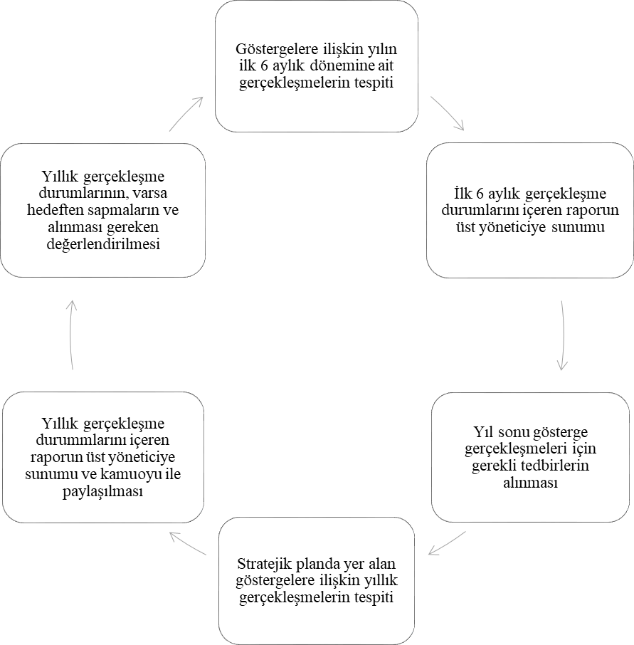

şekil: 2024-2028 Stratejik Planı İzleme ve Değerlendirme Modeli

**EKLER:**

Öğretmen Anketi

|  |  |  |  |  |  |  |
| --- | --- | --- | --- | --- | --- | --- |
| **Sıra No** | **MADDELER** | Kesinlikle  Katılmıyorum | Katılmıyorum | Kararsızım | Katılıyorum | Kesinlikle  Katılıyorum |
| 1 | Okulumuzda alınan kararlar, çalışanların katılımıyla alınır. |  |  |  |  | X |
| 2 | Her türlü ödüllendirmede adil olma, tarafsızlık ve objektiflik esastır. |  |  |  |  | X |
| 3 | Kendimi, okulun değerli bir üyesi olarak görürüm. |  |  |  |  | X |
| 4 | Çalıştığım okul bana kendimi geliştirme imkânı sunuyor. |  |  | X |  |  |
| 5 | Okul, teknik araç ve gereç yönünden yeterli donanıma sahiptir. |  |  |  | X |  |
| 6 | Okulda çalışanlara yönelik sosyal ve kültürel faaliyetler düzenlenir. |  |  |  | X |  |
| 7 | Okulda öğretmenler arasında ayrım yapılmakta mıdır? | X |  |  |  |  |
| 8 | Okulumuzda yerelde ve toplum üzerinde olumlu etki  bırakacak çalışmalar yapmaktadır. |  |  | X |  |  |
| 9 | Yöneticilerimiz, yaratıcı ve yenilikçi düşüncelerin üretilmesini teşvik etmektedir. |  |  |  | X |  |
| 10 | Yöneticiler, okulun vizyonunu, stratejilerini, iyileştirmeye açık alanlarını vs. çalışanlarla paylaşır. |  |  |  | X |  |
| 11 | Okulumuzda sadece öğretmenlerin kullanımına tahsis edilmiş yerler yeterlidir. |  |  | X |  |  |
| 12 | Alanıma ilişkin yenilik ve gelişmeleri takip eder ve kendimi güncellerim. |  |  |  | X |  |
| 13 | Kurumdaki tüm duyurular çalışanlara zamanında iletilir. |  |  |  | X |  |

Veli Anketi

|  |  |  |  |  |  |  |
| --- | --- | --- | --- | --- | --- | --- |
| **Sıra No** | **MADDELER** | Kesinlikle Katılmıyorum | Katılmıyorum | Kararsızım | Katılıyorum | Kesinlikle Katılıyorum |
| 1 | İhtiyaç duyduğumda okul çalışanlarıyla rahatlıkla görüşebiliyorum. |  |  |  |  | X |
| 2 | Bizi ilgilendiren okul duyurularını zamanında öğreniyorum. |  |  |  | X |  |
| 3 | Öğrencimle ilgili konularda okulda rehberlik hizmeti alabiliyorum. |  |  |  |  | X |
| 4 | Okula ilettiğim istek ve şikayetlerim dikkate alınıyor. |  |  |  | X |  |
| 5 | Öğretmenler yeniliğe açık olarak derslerin işlenişinde çeşitli yöntemler kullanmaktadır. |  |  |  | X |  |
| 6 | Okulda yabancı kişilere karşı güvenlik önlemleri alınmaktadır. |  |  |  | X |  |
| 7 | Okulda bizleri ilgilendiren kararlarda görüşlerimiz dikkate alınır. |  |  |  |  | X |
| 8 | E-Okul Veli Bilgilendirme Sistemi ile okulun internet sayfasını düzenli olarak takip ediyorum. |  |  |  | X |  |
| 9 | Çocuğumun okulunu sevdiğini ve öğretmenleriyle iyi anlaştığını düşünüyorum. |  |  |  | X |  |
| 10 | Okul, teknik araç ve gereç yönünden yeterli donanıma sahiptir. |  |  |  |  | X |
| 11 | Okul her zaman temiz ve bakımlıdır. |  |  |  |  | X |
| 12 | Okulun binası ve diğer fiziki mekanlar yeterlidir. |  |  |  | X |  |
| 13 | Okulumuzda yeterli miktarda sanatsal ve kültürel faaliyetler düzenlenmektedir. |  | X |  |  |  |

Öğrenci Anketi

|  |  |  |  |  |  |  |
| --- | --- | --- | --- | --- | --- | --- |
| **Sıra No** | **MADDELER** | Kesinlikle Katılmıyorum | Katılmıyorum | Kararsızım | Katılıyorum | Kesinlikle Katılıyorum |
| 1 | Öğretmenlerimle ihtiyaç duyduğumda rahatlıkla görüşebilirim. |  |  |  |  | X |
| 2 | Okul müdürü ile ihtiyaç duyduğumda rahatlıkla konuşabiliyorum. |  |  |  |  | X |
| 3 | Okulun rehberlik servisinden yeterince yararlanabiliyorum. |  |  |  | X |  |
| 4 | Okula ilettiğimiz öneri ve isteklerimiz dikkate alınır. |  |  |  | X |  |
| 5 | Okulda kendimi güvende hissediyorum. |  |  |  |  | X |
| 6 | Okulda öğrencilerle ilgili alınan kararlarda bizlerin görüşleri alınır. |  |  |  | X |  |
| 7 | Öğretmenler yeniliğe açık olarak derslerin işlenişinde çeşitli yöntemler kullanmaktadır. |  |  |  |  | X |
| 8 | Derslerde konuya göre uygun araç gereçler kullanılmaktadır. |  |  |  | X |  |
| 9 | Teneffüslerde ihtiyaçlarımı giderebiliyorum. |  |  |  | X |  |
| 10 | Okulun içi ve dışı temizdir. |  |  |  | X |  |
| 11 | Okulun binası ve diğer fiziki mekanlar yeterlidir. |  | X |  |  |  |
| 12 | Okul kantininde satılan malzemeler sağlıklı ve güvenlidir. |  |  |  |  |  |
| 13 | Okulumuzda yeterli miktarda sanatsal ve kültürel faaliyetler düzenlenmektedir. |  |  | X |  |  |